**ĐẠI HỌC QUỐC GIA HÀ NỘI  
TRƯỜNG ĐẠI HỌC CÔNG NGHỆ**



**Nguyễn Công Huynh**

**HỆ THỐNG QUẢN LÝ KHÉP KÍN ĐƠN HÀNG SHOPEE VÀ CÔNG CỤ SAO CHÉP SẢN PHẨM**

**ĐỒ ÁN TỐT NGHIỆP ĐẠI HỌC HỆ CHÍNH QUY  
Ngành: Truyền thông và mạng máy tính**

**Hà Nội – 2020**

**ĐẠI HỌC QUỐC GIA HÀ NỘI  
TRƯỜNG ĐẠI HỌC CÔNG NGHỆ**

**Nguyễn Công Huynh**

**HỆ THỐNG QUẢN LÝ KHÉP KÍN ĐƠN HÀNG SHOPEE VÀ CÔNG CỤ SAO CHÉP SẢN PHẨM**

**ĐỒ ÁN TỐT NGHIỆP ĐẠI HỌC HỆ CHÍNH QUY  
Ngành: Truyền thông và mạng máy tính**

**Cán bộ hướng dẫn: Ts. Trần Trúc Mai**

**Hà Nội – 2020**

**TÓM TẮT**

Thời đại công nghệ số 4.0 cùng với sự phát triển như vũ bão của Internet, xu hướng kinh doanh trực tuyến, bán hàng online đã đem lại hiệu quả kinh tế cho không ít lĩnh vực kinh doanh tại nước ta. Chính vì vậy, cụm từ “thương mại điện tử” hiện nay đã không còn quá xa lạ và lĩnh vực này còn được đánh giá là một lĩnh vực có tiềm năng phát triển mạnh mẽ song hành cùng với sự phát triển của Internet và nền tảng công nghệ thông tin ngày càng được hiện đại hoá.

Theo một kết quả thống kê cho thấy, có khoảng 64 triệu người dân Việt Nam đã sử dụng Internet và trung bình mỗi người sẽ truy cập Internet 2 giờ/ngày; Điều này cho thấy khả năng truy cập vào các website thương mại điện tử lớn hơn bao giờ hết. Đây chính là nền tảng để lĩnh vực Ecommerce phát triển mạnh ở nước ta.

Bên cạnh đó, người tiêu dùng Việt Nam cũng đang quen dần với lĩnh vực mua sắm trực tuyến khi các thiết bị điện tử đã không còn quá xa lạ. Ngoài ra, với sự thay đổi của xã hội và nhịp sống hiện đại đầy bận rộn, thời gian dành cho việc ra ngoài mua sắm sẽ hạn chế rất nhiều và thương mại điện tử sẽ trở thành lựa chọn phù hợp.

Dẫn đầu xu thế này trên thế giới nói chung có Amazon, Alibaba và Việt Nam nói riêng là Shopee, Lazada, Tiki. Do đó trong đề tài khóa luận tốt nghiệp này em muốn giới thiệu ShipXanh - bộ công cụ hỗ trợ người bán hàng trên Shopee để có thể tiết kiệm thời gian, chi phí, theo dõi vòng đời đơn hàng một cách nhanh chóng, hiệu quả nhất. Hiện tại là cho Shopee, tương lai là hỗ trợ cả Lazada, Tiki và tầm nhìn là mở rộng thị trường ra global, hỗ trợ cả Amazon, Alibaba.

***Từ khóa:*** Shopee, công cụ, đăng nhanh, quản lý đơn hàng, Shopee

**LỜI CAM ĐOAN**

Tôi xin cam đoan đề tài **“HỆ THỐNG QUẢN LÝ KHÉP KÍN ĐƠN HÀNG SHOPEE VÀ CÔNG CỤ SAO CHÉP SẢN PHẨM”** hay còn gọi là Công Cụ ShipXanh là bài viết, ý tưởng, công sức lập trình, phát triển của cá nhân tôi.

Mọi số liệu thống kê, lưu lượng sử dụng, hình ảnh đều là kết quả của dự án, đề tài này. Nếu có sự sao chép, sử dụng kết quả nghiên cứu của đề tài khác, tôi xin chịu hoàn toàn mọi trách nhiệm.

Hà Nội, ngày 30 tháng 11 năm 2020

Tác giả đề tài

**Nguyễn Công Huynh**

**MỤC LỤC**

MỞ ĐẦU 1

CHƯƠNG 1. ĐẶT VẤN ĐỀ 2

1.1 SHOPEE - Thế Lực Đáng Gờm Trong Làng Thương Mại Điện Tử 2

1.2 Nhà Bán Hàng Trên Shopee - Cơ Hội và Thách Thức 3

1.2 Thị Trường Phần Mềm Hỗ Trợ Người Bán Hàng Trên Shopee 5

CHƯƠNG 2. SỰ RA ĐỜI CỦA SHIPXANH 6

2.1 Các Mốc Thời Gian 6

2.2 Đối Tượng Sử Dụng 7

2.3 Báo Cáo Tăng Trưởng 7

2.4 Mục Tiêu và Tầm Nhìn 8

CHƯƠNG 3. CÁC TÍNH NĂNG CHÍNH CỦA SHIPXANH 9

3.1 Cài Đặt Và Đăng Nhập 9

3.2 Tính Năng Sao Chép Sản Phẩm Bất Kì Trên Shopee 11

3.2.1 Đăng sản phẩm lên gian hàng Shopee 11

3.2.2 Đăng sản phẩm lên gian hàng Lazada 13

3.3 Tính Năng Tải Ảnh, Video Của Sản Phẩm Shopee và Tìm Nguồn Hàng 16

3.3.1 Tải Ảnh 16

3.3.2 Tải Video 16

3.3.3 Tìm Nguồn Hàng 16

3.4 Tính Năng Quản Lý Khép Kín Đơn Hàng 17

3.4.1 Đồng bộ đơn hàng từ trang bán hàng Shopee 17

3.4.2 Chia đơn cho nhân viên đi nhặt 19

3.4.3 Nhân viên đóng hàng, đổi trạng thái đơn đã đóng gói 21

3.4.4 Tạo phiếu xuất cho đơn đã đóng gói để giao 23

3.4.5 Xử lý đơn hoàn (nếu có) 25

3.4.6 Đối soát kiểm kê doanh thu 26

CHƯƠNG 4. NỀN TẢNG CÔNG NGHỆ ĐẰNG SAU SHIPXANH 27

4.1 Chrome Extension - Tiện ích mở rộng cho trình duyệt nhân Chromium 27

4.2 Desktop Application - Phần mềm trên hệ điều hành 27

4.3 Firebase - Cánh tay đắc lực cho nhà phát triển web và ứng dụng di động 27

4.4 Framwork và ngôn ngữ lập trình được sử dụng 28

4.4.1 Angular 28

4.4.2 NodeJs 28

CHƯƠNG 5. CÁC BÀI TOÁN VÀ GIẢI PHÁP THỰC HIỆN 29

5.1 Bài Toán Truy Xuất Dữ Liệu Sản Phẩm Và Đơn Hàng Shopee 29

5.1.1 Truy xuất dữ liệu sản phẩm 29

5.1.2 Truy xuất dữ liệu đơn hàng 30

5.2 Bài toán xác thực danh tính Shopee để request API lấy dữ liệu 30

5.3 Bài toán đăng sản phẩm lên Shopee. 31

5.4 Bài toán đăng sản phẩm lên Lazada 32

5.5 Bài toán quản lý tài khoản người dùng ShipXanh 34

5.6 Bài toán lưu trữ dữ liệu 35

5.6.1 Lưu trữ dữ liệu trên đám mây (cloud). 35

5.6.2 Lưu trữ dữ liệu phục vụ việc tìm kiếm full text search 37

5.6.3 Lưu trữ dữ liệu local phục vụ việc nhập liệu nhanh hơn 39

5.7 Bài toán xử lý truyền tin giữa Chrome Extension với Phần mềm mở rộng 39

5.8 Bài toán cập nhật tính năng, bản vá lỗi cho phần mềm mở rộng. 39

5.9 Bài toán bảo mật mã nguồn 40

CHƯƠNG 6. TRIỂN KHAI VÀ CHIẾN LƯỢC MARKETING 41

6.1 Đăng kí tài khoản Chrome Web Store Developer 41

6.2 Bằng cách nào mà ShipXanh đạt ~1000 người đăng kí trong vòng 1 tháng 42

6.3 Chiến lược để tăng tỉ lệ review 5*. 43

CHƯƠNG 7. THU NHẬP, KINH PHÍ DUY TRÌ VÀ THỐNG KÊ 44

7.1 Phí sử dụng dịch vụ ShipXanh 44

7.2 Phí duy trì hạ tầng của ShipXanh 45

7.3 Thống kê và theo dõi hành vi người dùng 46

KẾT LUẬN 47

# **MỞ ĐẦU**

1. **Sơ lược về đề tài**

Là một công cụ hỗ trợ nhà bán hàng trên shopee thực hiện nhanh chóng những công việc lặp đi lặp lại giúp tiết kiệm thời gian. Đồng thời có thể quản lý đơn hàng một cách hiệu quả, tiết kiệm, chính xác nhất.

1. **Mục tiêu đề tài**

* Đăng một sản phẩm bất kì trên shopee về shop của mình (shopee, lazada). Cho phép chỉnh sửa trực quan trước khi đăng.
* Hỗ trợ lưu hàng loạt (như một content hub) vừa để phục vụ việc đăng hàng loạt vừa là nơi lưu nội dung, đề phòng việc sản phẩm bị xóa trên sàn.
* Hỗ trợ tìm kiếm nguồn hàng taobao, 1688 từ ảnh sản phẩm.
* Hỗ trợ tải hình ảnh, video của một sản phẩm bất kì trên shopee.
* Đồng bộ đơn hàng shopee để quản lý (Gom đơn đi nhặt, Theo dõi trạng thái, đối soát chênh lệch).

1. **Đối tượng nghiên cứu**

Trang thương mại điện tử Shopee, Lazada (shopee.vn, lazada.vn). Trang nhà bán của Shopee (banhang.shopee.vn), Open API Lazada (open.lazada.com).

Các công nghệ sẽ sử dụng để xây dựng cũng như phát triển công cụ, chăm sóc khách hàng.

# **CHƯƠNG 1. ĐẶT VẤN ĐỀ**

## **1.1 SHOPEE - Thế Lực Đáng Gờm Trong Làng Thương Mại Điện Tử**

Shopee (<https://shopee.vn>) là nền tảng thương mại điện tử hàng đầu tại khu vực Đông Nam Á có trụ sở tại Singapore và được vận hành bởi SEA (công ty công nghệ sở hữu các thương hiệu như: Garena , Foody, Now, Airpay). Hiện nay đã có mặt trên tổng cộng 7 nước khu vực châu á gồm: Singapore; Malaysia; Thái Lan; Đài Loan; Indonesia; Việt Nam, và Philipines.

Không ngoa khi nói rằng, trong giới Ecommerce, phương Tây có Amazon, Trung Quốc có Alibaba, còn Đông Nam Á có Shopee. Shopee mặc dù bước chân vào giới TMDT khá muộn (thành lập vào năm 2015 - vào thị trường Việt Nam từ năm 2016) nhưng tại thời điểm hiện tại lại đang là thế lực mạnh nhất trong lĩnh vực này tại Đông Nam Á. Theo một báo cáo hiện tại của iPrice, Shopee đứng đầu danh mục lượt tải và hoạt động trung bình hàng tháng của người dùng trong khu vực nói chung và tại Việt Nam nói riêng bất chấp tình hình dịch Covid-19 trên toàn cầu.

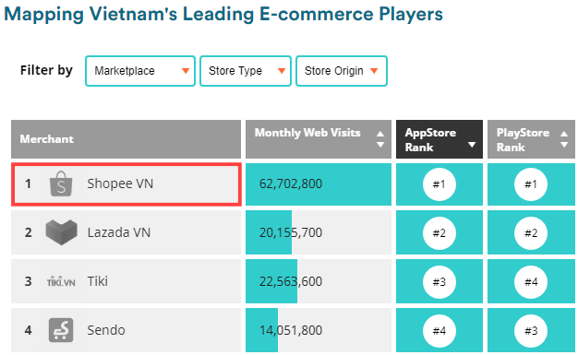

Hình 1.1 Top 4 sàn thương mại điện tử ở Việt Nam (dữ liệu quý 3 - 2020)

Đông Nam Á là một khu vực, nhưng mỗi quốc gia lại là một thị trường khác biệt từ ngôn ngữ cho đến tiền tệ, và cả về năng lực mua hàng, thị hiếu chọn hàng. Cho nên thay vì tất cả chung một ứng dụng, website thì Shopee đã tạo ra các phiên bản riêng cho mỗi thị trường. Theo ông Zhou Junjie (CEO của Shopee), điều này cho phép công ty giới thiệu những tính năng đặc trưng của mỗi thị trường để thu hút người dùng. Ví dụ như tại Indonesia, Shopee đã tạo nên một mục gồm các sản phẩm, dịch vụ nhằm phục vụ riêng cho thị trường với phần đông là người Hồi giáo này. Tại Thái Lan và Việt Nam, nơi mà sức ảnh hưởng của người nổi tiếng góp phần làm thay đổi thói quen của người tiêu dùng, Shopee đã mở các cửa hàng trực tuyến bán các mặt hàng được quản lý bởi những người nổi tiếng hàng đầu.

Giống như những đối thủ của mình, Shopee cũng chú ý đến xu hướng “mua sắm như việc giải trí” tăng trưởng có nguồn gốc từ Trung Quốc. Dựa vào kinh nghiệm phát hành trò chơi điện tử của SEA và Garena, Shopee áp dụng trò chơi trên di động, công nghệ phát trực tiếp, chức năng trò chuyện để tiếp cận người mua tốt hơn và khuyến khích họ mua sắm trực tiếp ngay trên nền tảng.

Khi tham gia vào chuỗi cung ứng sản phẩm, người bán hàng nhận được sự hỗ trợ tốt hơn về thanh toán, logistics và đặc biệt là nền tảng người dùng tích hợp. Đổi lại, Shopee kiếm tiền bằng việc chạy quảng cáo, tính phí cho các dịch vụ cung cấp cho người bán và cắt giảm phí giao dịch ở những thị trường nhất định.

## **1.2 Nhà Bán Hàng Trên Shopee - Cơ Hội và Thách Thức**

Như đã nói ở trên, nhà bán hàng trên shopee được hỗ trợ rất nhiều cả về mặt kinh tế lẫn vận chuyển như không mất phí ship hoàn hàng, shipper đến tận nơi lấy hàng, bộ phận chăm sóc, khiếu nại cũng khá chỉnh chu. Chính vì slogan “Ở đâu rẻ hơn, chúng tôi hoàn tiền” mà Shopee càng hướng đến những nhà bán nhỏ, lẻ, không chính thức. Bởi lẽ thời gian đầu, để tạo dựng thị trường thì rất cần lượng sản phẩm phong phú, rẻ. Nên cơ hội cho những nhà bán lẻ là rất lớn.

Thách thức đầu tiên phải kể đến khi Shopee mở rộng mô hình nhà bán hàng nhỏ lẻ đó chính là chất lượng sản phẩm. Cái này Shopee đang xử lý thông qua kiểm duyệt sản phẩm và Shopee Mall. Tuy nhiên vẫn không tránh được những sản phẩm kém chất lượng do lượng nhà bán tạp nham vẫn đang khá nhiều.

Thách thức thứ hai là cạnh tranh giữa các nhà bán khi lượng nhà bán đang tăng lên từng ngày. Một ví dụ có thể kể đến như mới đây Shopee đã thay đổi thuật toán tìm kiếm sản phẩm. Khi mà ngày trước, những sản phẩm có lượng bán cao được ưu tiên hiển thị lên đầu, thì nay những sản phẩm mới cũng được ưu tiên hơn. Thách thức mỗi nhà bán hàng phải tự đánh giá, cải biến lại mô hình hoạt động sao cho hiệu quả hơn. Và một trong những chiến lực của các nhà bán hàng trên Shopee hiện nay là “phủ sản phẩm”. Tuy nhiên, khi bạn muốn lập một shop khác trên Shopee, bạn sẽ phải đăng lại tất cả các sản phẩm mà mình đang bán lên shop mới này. Nếu chỉ có nhỏ hơn 10 sản phẩm thì đăng thủ công không phải là điều quá khó khăn. Nhưng nếu bạn có trên 10 sản phẩm thì đây sẽ là điều khá rắc rối. Và các sản phẩm cũng không được giống nhau y hệt, nên việc clone hàng loạt rất mất thời gian.

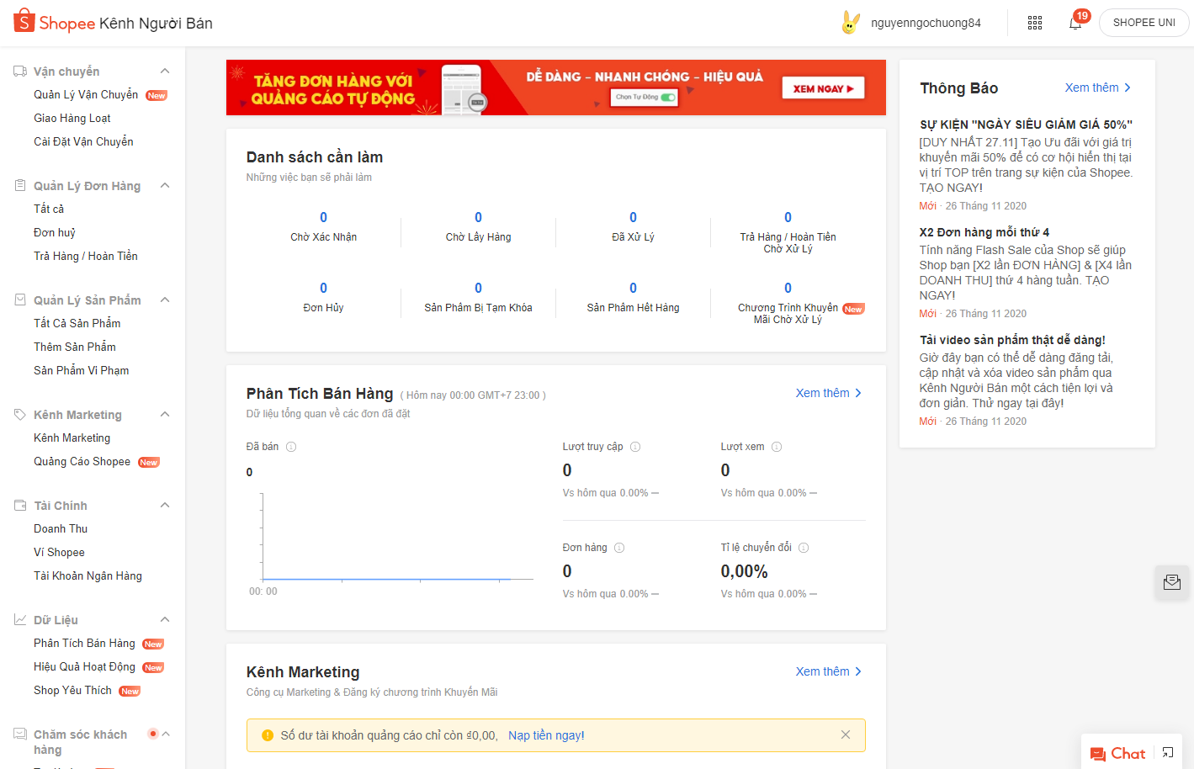

Hình 1.2 Trang quản trị dành cho nhà bán trên Shopee

Thách thức thứ ba là việc quản lý, theo dõi đơn hàng của mình trên Shopee. Mặc dù Shopee đã có trang quản lý bán hàng riêng, nhưng như thế là chưa đủ. Ví dụ như việc gom đơn để đi nhặt, một nhà bán hàng thường có nhiều shop trên Shopee. Vì thế không thể đăng xuất qua lại để đi nhặt hàng, sẽ rất tốn thời gian. Và trên trang bán hàng thậm chí còn không hiện ảnh riêng của phân loại (gây khó khăn cho những nhân viên đi nhặt hàng mới).

Thách thức thứ tư là những bất cập liên quan đến nhà vận chuyển. Shopee là bên trung gian liên kết giữa nhà vận chuyển (Giao Hàng Tiết Kiệm, J&T Express,...) nên đôi lúc không tránh khỏi những vấn đề như nhà vận chuyển làm mất hàng, delay cập nhật trạng thái, không đến lấy hàng. Mặc dù Shopee là trung gian sẽ đứng ra phân xử, nhưng lại yêu cầu bằng chứng cụ thể. Gây khó khăn cho những nhà bán hàng mới bước chân vào con đường kinh doanh online

Thách thức thứ năm là việc quản lý doanh thu, hiện tại Shopee đang thu phí mặc định là 2% trên mỗi đơn hàng (chưa kể các loại phụ phí của các chương trình khuyến mãi). Cho nên việc quản lý số tiền vào ra của một đơn là rất quan trọng, vừa để thống kê doanh thu lời lãi, vừa để lên kế hoạch sắp xếp tiền để vào hàng. Hơn nữa còn phải kiếm kê, đối soát số tiền Shopee thanh toán với số tiền thực nhận trên mỗi đơn để khiếu nại đòi lại đủ tiền.

## **1.2 Thị Trường Phần Mềm Hỗ Trợ Người Bán Hàng Trên Shopee**

Có cung ắt có cầu, khi lượng nhà bán hàng trên Shopee tăng mạnh thì thị trường tool, app hỗ trợ cũng từ đó mà xuất hiện nhiều như Sapo, Nhanh.vn. Ưu điểm của các phần mềm này là có tên tuổi và thương hiệu, chăm sóc khách hàng ổn (nếu bạn bán hàng trên Shopee thì chắc chắn ít nhất một lần sẽ được tư vấn sale của các app này một lần gọi điện hỏi thăm), quy mô lớn, dùng được cho nhiều loại kinh doanh online lẫn bán hàng quầy.

Chính vì thế mà nó mô hình chung trở thành nhược điểm cho những nhà bán hàng mới trên Shopee. Thứ nhất là về tính năng, vì nó được sinh ra để quản lý không chỉ trên Shopee nên gây tình trạng loãng phần mềm, quá nhiều thứ người dùng không sử dụng hết. Thứ hai là về giá cả (thường mua theo tháng), với những nhà bán hàng đã có thị trường riêng thì chắc chắn không ngại đầu tư cho những công cụ hỗ trợ, tuy nhiên với những nhà bán hàng mới thì vẫn còn nhiều băn khoăn trước một khoản chi như thế.

Với các tool không chính thức thì có rất nhiều (AutoShopee, ShopeePlus,…) với những ưu điểm như các tính năng tập trung cho Shopee, giá thành rẻ. Tuy nhiên để có được dữ liệu thì đa phần đều yêu cầu người dùng đăng nhập tài khoản Shopee trực tiếp vào phần mềm gây nhiều rủi ro liên quan đến tài khoản mà Shopee vẫn thường xuyên cảnh báo trong các tin nhắn thông báo.

# **CHƯƠNG 2. SỰ RA ĐỜI CỦA SHIPXANH**

Nắm bắt được những thách thức kể trên, ShipXanh được sinh ra với một sứ mệnh là giúp nhà bán hàng quản lý thông mình hơn, nhanh chóng, hiệu quả, giảm thiểu các thao tác tay càng nhiều càng tốt. Trong kinh doanh, việc quan trọng nhất vẫn là làm thế nào để có được đơn hàng. Nếu không có đơn hàng, những công việc khác coi như vô nghĩa. Chính vì vậy, việc quan trọng nhất của shop là tìm kiếm đơn hàng, những khó khăn khác đã có ShipXanh ! Truy cập <https://shipxanh.com> để tìm hiểu thêm.

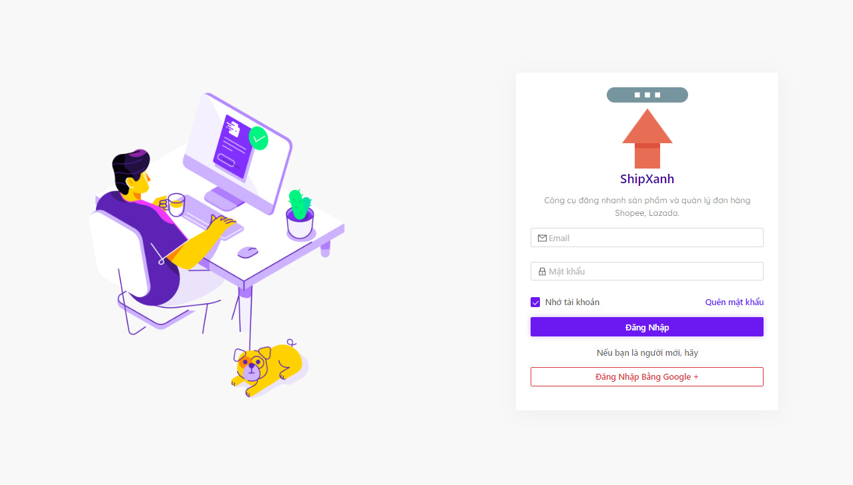

Hình 2.1 Màn hình đăng nhập công cụ ShipXanh

## **2.1 Các Mốc Thời Gian**

* 04/2020: Lên ý tưởng, nghiên cứu đối thủ, thị trường.
* 05/2020: Bắt tay vào xây dựng và phát triển.
* 08/2020: Hoàn thành cơ bản, bắt đầu triển khai với khách hàng thực tế để fix lỗi, thay đổi một số tính năng để phù hợp với người dùng hơn.
* 09/2020 - hiện tại: Hoàn thiện sản phẩm, seeding đến nhiều người dùng hơn. Hỗ trợ kĩ thuật và hướng dẫn sử dụng, tạo dựng cộng đồng thông qua fanpage, group ShipXanh trên facebook.

## **2.2 Đối Tượng Sử Dụng**

* Các nhà bán hàng quy mô nhỏ (0 ~ 400 đơn hàng một ngày).
* Các nhà bán hàng mới, chưa có nhiều kinh nghiệm chinh chiến.
* Cộng tác viên đăng bài theo yêu cầu cho các shop.

## **2.3 Báo Cáo Tăng Trưởng**

Cho đến thời điểm hiện tại, đang có xấp xỉ 2000 khách hàng sử dụng, trong đó có khoảng gần 1000 khách hàng sử dụng thường xuyên với 200 đánh giá 5*.

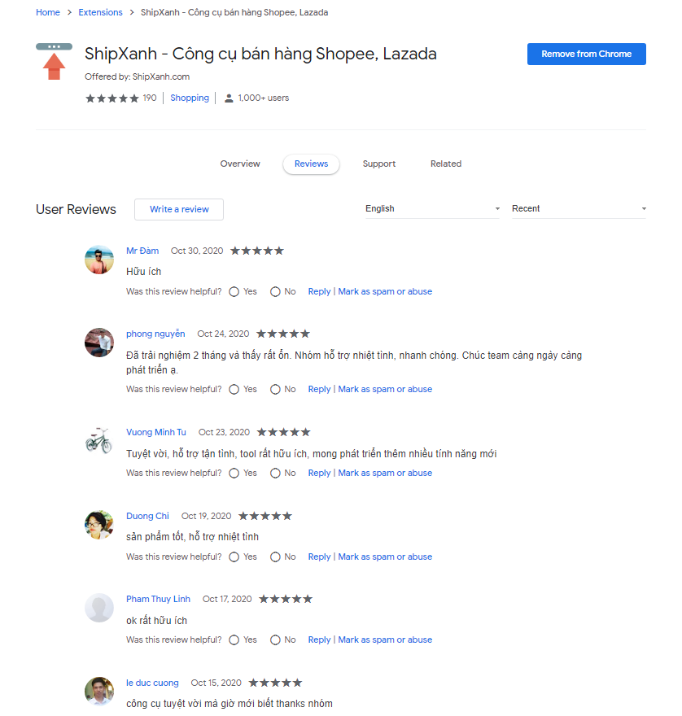

Hình 2.2 Đánh giá của người dùng trên cửa hàng Chrome Extension

## **2.4 Mục Tiêu và Tầm Nhìn**

Mục tiêu đầu tiên đó chính là sản phẩm để hoàn thành kì khóa luận tốt nghiệp lần này với một kết quả tốt.

Tiếp đó là, hiện tại ShipXanh mới đang chỉ hỗ trợ người dùng tại thị trường Việt Nam. Tuy nhiên Shopee có mặt ở các quốc gia khác như Singapore, Thái Lan. Chính vì thế mà trong tương lai, ShipXanh sẽ cho ra mắt phiên bản global hỗ trợ ngôn ngữ quốc tế cũng như người dùng ở các quốc gia Shopee đang hoạt động.

Một nhà bán hàng khi đã ổn định, có những kinh nghiệm ra đơn nhất định sẽ tính đến chuyển bước chân sang thêm các sàn thương mại điện tử khác như Lazada, Sendo, Tiki,…. Chính vì thế trong tương lai, ShipXanh sẽ hỗ trợ quản lý đơn hàng trên đa sàn. Bởi khi trên Shopee chạy ổn định thì sẽ có kinh nghiệm để tích hợp thêm các sàn mới.

Mở rộng thị trường, tăng lượng khách hàng sử dụng hàng tháng. Đưa ShipXanh từ một ý tưởng khởi nghiệp lên thành một công ty đa quốc gia, hỗ trợ các nhà bán hàng, kinh doanh online trong nhiều lĩnh vực không chỉ riêng copy sản phẩm và quản lý đơn hàng trong một tương lai không xa.

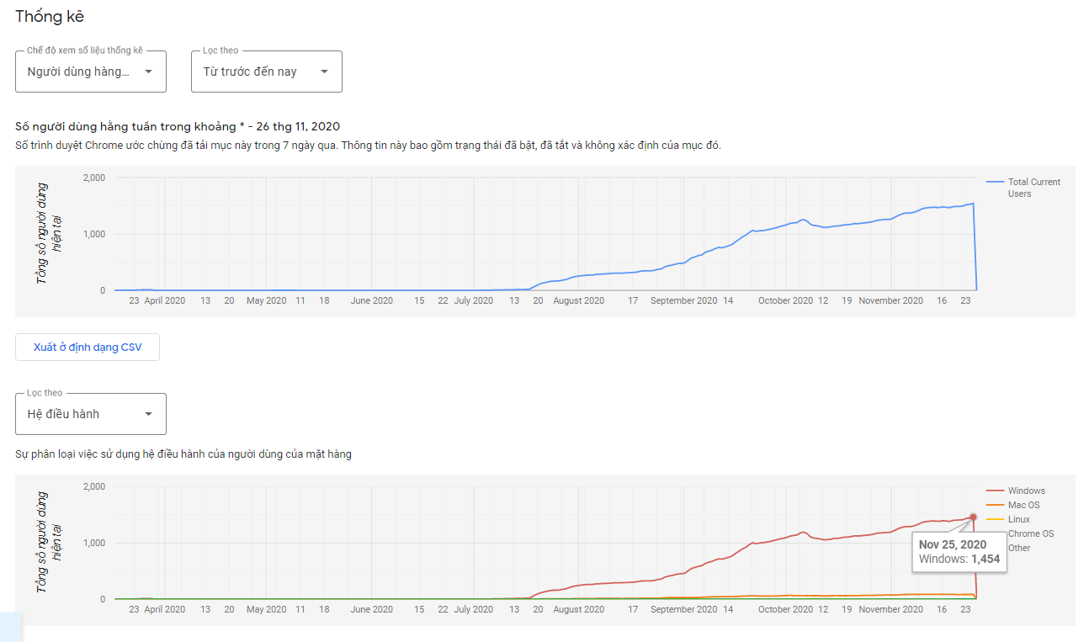

Hình 2.3 Thống kê lượng người dùng hàng tuần và hệ điều hành được sử dụng

# **CHƯƠNG 3. CÁC TÍNH NĂNG CHÍNH CỦA SHIPXANH**

## **3.1 Cài Đặt Và Đăng Nhập**

Hiện tại ShipXanh đang giữ vị trí top đầu trên kết quả tìm kiếm của Google cho những từ khóa như “Copy sản phẩm shopee”, “Copy sản phẩm shopee sang lazada”,… Cùng với trang web riêng giới thiệu sản phẩm là <https://shipxanh.com>. Hoặc bạn cũng có thể cài đặt trực tiếp trên cửa hàng Chrome Extension với đường link là <bit.ly/3lfWJKo> . Việc cài đặt một tiện tích mở rộng từ cửa hàng chrome chắc chắn không còn xa lạ gì với chúng ta.

Sau khi đã cài xong tiện tích mở rộng ShipXanh dành cho trình duyệt, click vào biểu tượng của công cụ sẽ mở ra trang quản trị. Tại đây tiến hành đăng nhập (không cần đăng kí) bằng tài khoản google hoặc bằng email, password trong trường hợp bạn đã thêm mật khẩu cho tài khoản của mình trong trang quản trị.

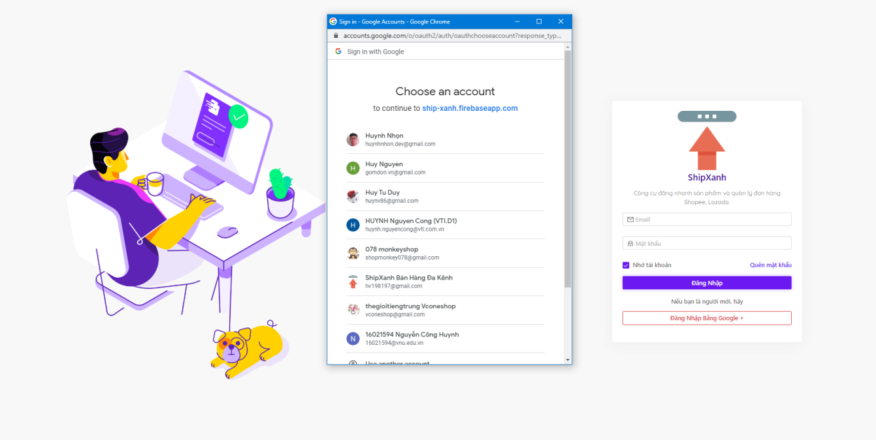

Hình 3.1 Màn hình đăng nhập của ShipXanh

Sau khi đăng nhập thành công bạn sẽ được chuyển hướng đến trang quản trị, mỗi khách hàng sẽ có id, nickname riêng. Bạn hoàn toàn có thể thêm, đổi mật khẩu để có thể đăng nhập vào ShipXanh thông qua email google và mật khẩu mới. Mọi vấn đề liên quan đến tài khoản, hoàn toàn có thể liên hệ trực tiếp tới admin để giải quyết. Trên màn hình quản trị bạn sẽ thấy menu trái là các tính năng hiện có, menu trên là thông tin tài khoản và các nút hỗ trợ như hình dưới.

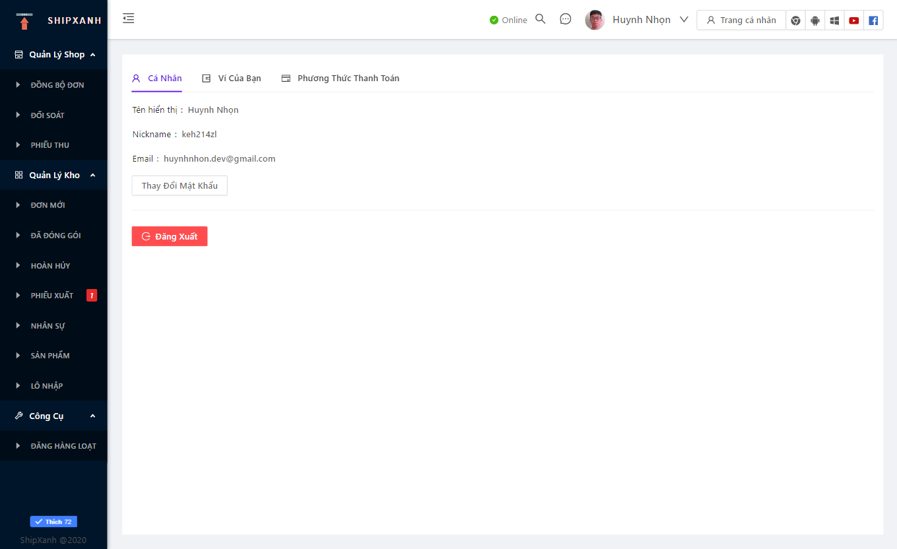

Hình 3.3 Màn hình trang quản trị sau khi đăng nhập

Bước cuối cùng trong quá trình cài đặt, đó là bạn sẽ cài thêm một phần mềm hỗ trợ nữa. Nếu phát hiện thiếu, ShipXanh sẽ hiện luôn hướng dẫn cài đặt cho bạn. Bạn chỉ cần tải về, cài đặt như bao phần mềm bình thường khác, thế là xong.

Phần mềm mở rộng hoàn toàn không chứa virut hay các chương trình gián điệp, nó được ShipXanh làm ra với nhiệm vụ xử lý các tác vụ mà nền tảng web không thể làm được. Giúp cho công cụ ShipXanh hoạt động mượt mà hơn, có thêm nhiều tính năng hay ho hơn.

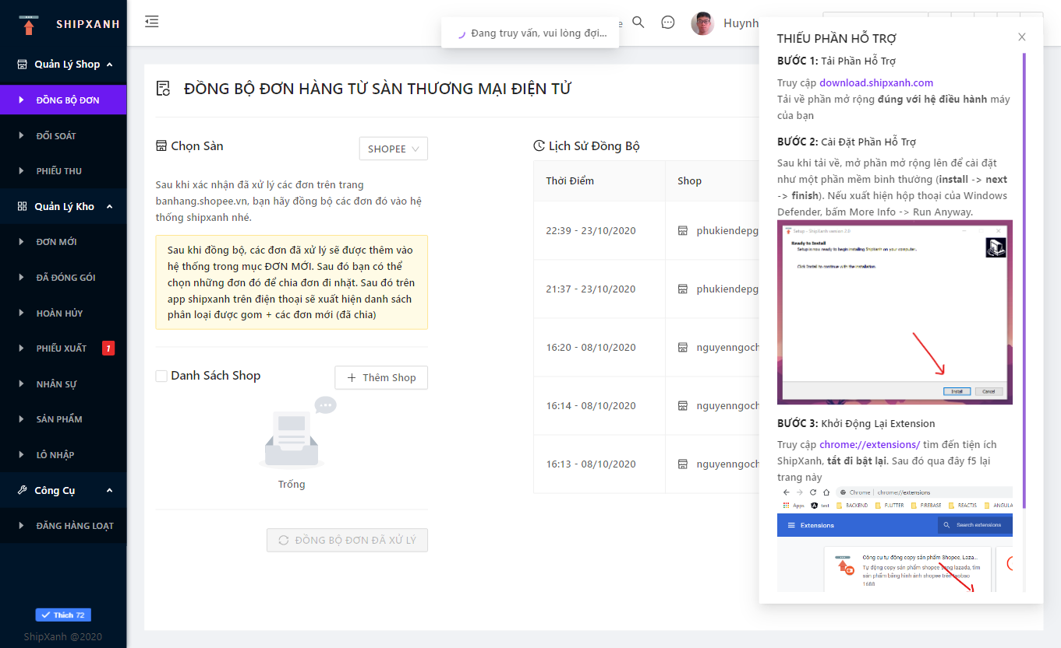

Hình 3.4 Màn hình hướng dẫn cài đặt phần mềm hỗ trợ

## **3.2 Tính Năng Sao Chép Sản Phẩm Bất Kì Trên Shopee**

Tính năng này sẽ giúp bạn đăng nhanh một sản phẩm bất kì trên Shopee về gian hàng của mình trên Shopee hoặc Lazada. Hỗ trợ xem, chỉnh sửa trước khi đăng. Người dùng rất lười làm quen với giao diện mới, phức tạp. Cho nên ShipXanh đã làm giao diện chỉnh sửa tương đồng với giao diện thêm sản phẩm của Shopee.

### 3.2.1 Đăng sản phẩm lên gian hàng Shopee

Khi mở một sản phẩm bất kì trên Shopee. Chúng ta sẽ thấy giao diện của ShipXanh ở góc trái màn hình, mặc định sẽ đang là tab Shopee rồi. Để đăng được sản phẩm lên gian hàng Shopee của mình, người dùng cần thêm shop đó vào ShipXanh (Thực tế là chỉ lưu tại chính máy người dùng, chứ ShipXanh không lưu lại bất cứ tài khoản gian hàng nào về database). Mặc định giao diện công cụ trên trang sản phẩm Shopee này sẽ mở, tuy nhiên người dùng hoàn toàn có thể thu gọn lại nếu như bị che mất trang gốc. Vấn đề này sẽ được nói rõ hơn ở phần sau. Chúng ta hãy cùng theo dõi các bước dưới đây:

Bước 1: Thêm gian hàng (shop) mà bạn muốn sản phẩm được đăng lên đó

Khi bấm vào nút Thêm Shop, ShipXanh sẽ tự mở ra trang đăng nhập nhà bàn của trình duyệt chrome. Bạn sẽ đăng nhập vào gian hàng của mình như bình thường. Đây là phương thức đăng nhập từ chính trang web của Shopee, hoàn toàn hợp lệ.

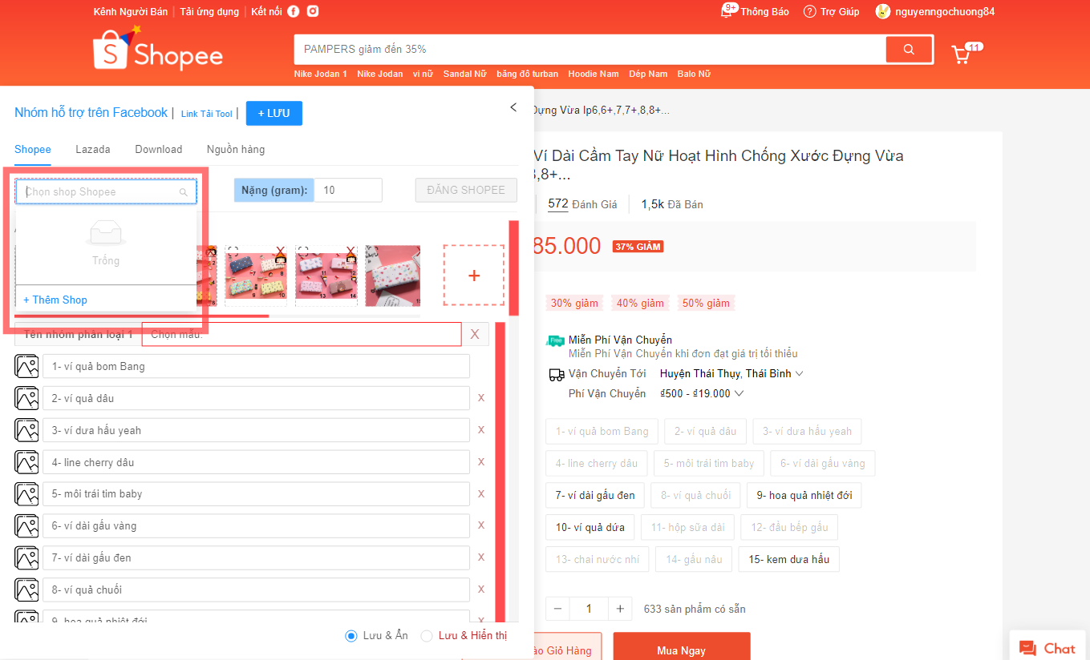

Hình 3.5 Màn hình thêm gian hàng Shopee

Bước 2: Tùy biến các thông tin của sản phẩm theo ý muốn

Mặc định các thông tin của sản phẩm gốc sẽ được giữ nguyên và điền vào các trường. Trong trường hợp bạn muốn chỉnh lại những thông tin sản phẩm như phân loại hàng, cân nặng, hình ảnh, tiêu đề, mô tả. Bạn chỉ cần sửa trên chính giao diện ShipXanh trong trang sản phẩm Shopee. Vừa trực quan, vừa dễ dàng so sánh với sản phẩm gốc. Đồng thời ShipXanh cũng sẽ tự kiểm tra những trường thiếu, không đúng tiêu chuẩn của Shopee để người dùng sửa lại cho đúng trước khi đăng lên gian hàng của mình.

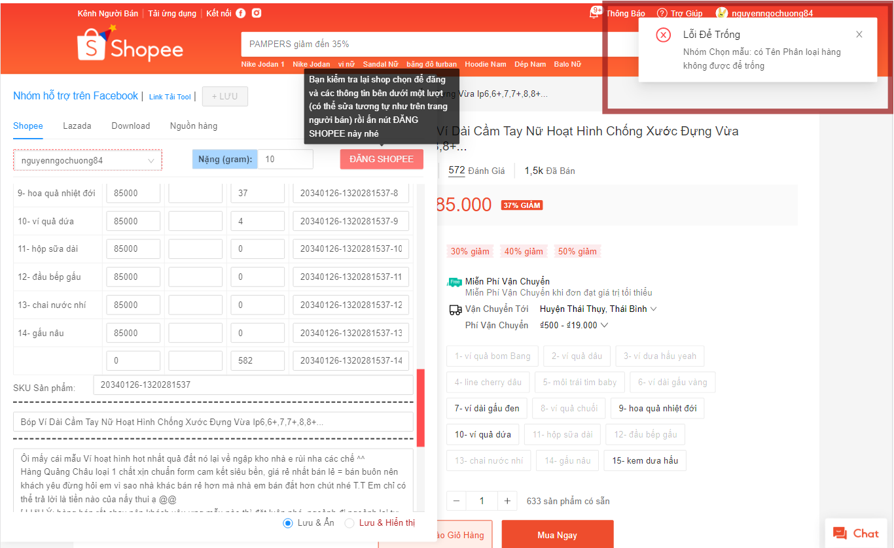

Hình 3.6 Màn hình chỉnh sửa trước khi đăng sản phẩm lên gian hàng.

Bước 3: Đăng sản phẩm lên gian hàng của mình

Sau khi kiểm tra tính hợp lệ, ShipXanh sẽ tiến hàng thao tác đăng sản phẩm của bạn một cách tự động. Tự động mở trình duyệt, tự động mở trang đăng sản phẩm, tự động điền, nhập liệu các trường, tự động tải ảnh lên đúng theo thông tin đã cấu hình trên giao diện ShipXanh.

Các thao tác như người đăng thật, nhưng nhanh hơn người thật xx lần. Sau khi hoàn tất việc đăng, ShipXanh sẽ tự động đóng các trình duyệt vừa tự động mở lên, giải phóng Ram máy tính, để người dùng sử dụng tiếp.

### 3.2.2 Đăng sản phẩm lên gian hàng Lazada

Không chỉ hỗ trợ đăng lên Shopee mà ShipXanh còn hướng đến nhà bán hàng muốn mở rộng sân chơi lên sàn Lazada. Lazada được biết đến như một sàn thương mại đi đầu trong xu hướng mua hàng online, được đầu tư rót vốn 4000 tỷ vnd từ Alibaba để mở rộng thị trường khu vực Đông Nam Á.

Bước 1: Thêm gian hàng lazada vào ShipXanh.

Cũng tương tự như trên, chúng ta sẽ sang tab Lazada, click vào phần ‘Chọn email shop Lazada, sẽ thấy có nút Thêm Email Seller Lazada. Khi click vào nút đó sẽ ra trang đăng nhập tài khoản dành cho bên thứ 3 mà Lazada cung cấp.

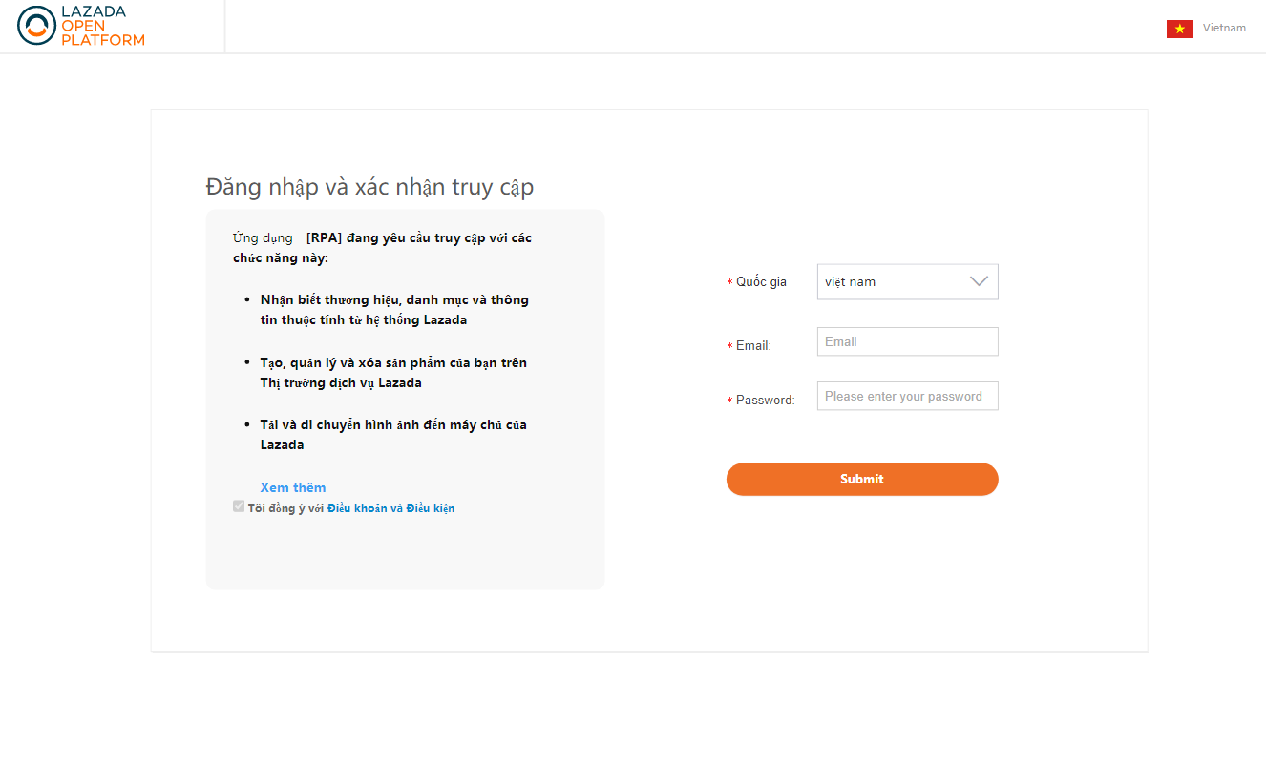

Hình 3.7 Trang thêm đăng nhập shop Lazada

Bước 2: Tùy biến nội dung trước khi đăng

Sau khi thêm shop Lazada vào ShipXanh thành công. Sẽ đến phần chọn danh mục hàng cho sản phẩm. Tại đây chúng ta chỉ cần nhập tên danh mục bạn muốn gán cho sản phẩm, công cụ sẽ tự dựa trên đó mà hiển thị ra những gợi ý sát nhất với giá trị đang nhập hiện tại. Sau đó chọn tiếp đến thương hiệu. Nếu người dùng đã từng đăng sản phẩm thủ công trên trang Seller Center của Lazada thì sẽ thấy các bước này rất quen thuộc.

ShipXanh cũng đã tự loại bỏ từ cấm theo quy định của Lazada ra khỏi nội dung thông tin sản phẩm.

Sau khi đã chọn đủ danh mục hàng và thương hiệu, sẽ hiện lên các trường thông tin cơ bản để người dùng tùy chỉnh theo ý muốn (thêm, sửa, xóa) nếu không muốn theo giá trị mặc định được gán sẵn dựa trên thông tin sản phẩm trên Shopee.

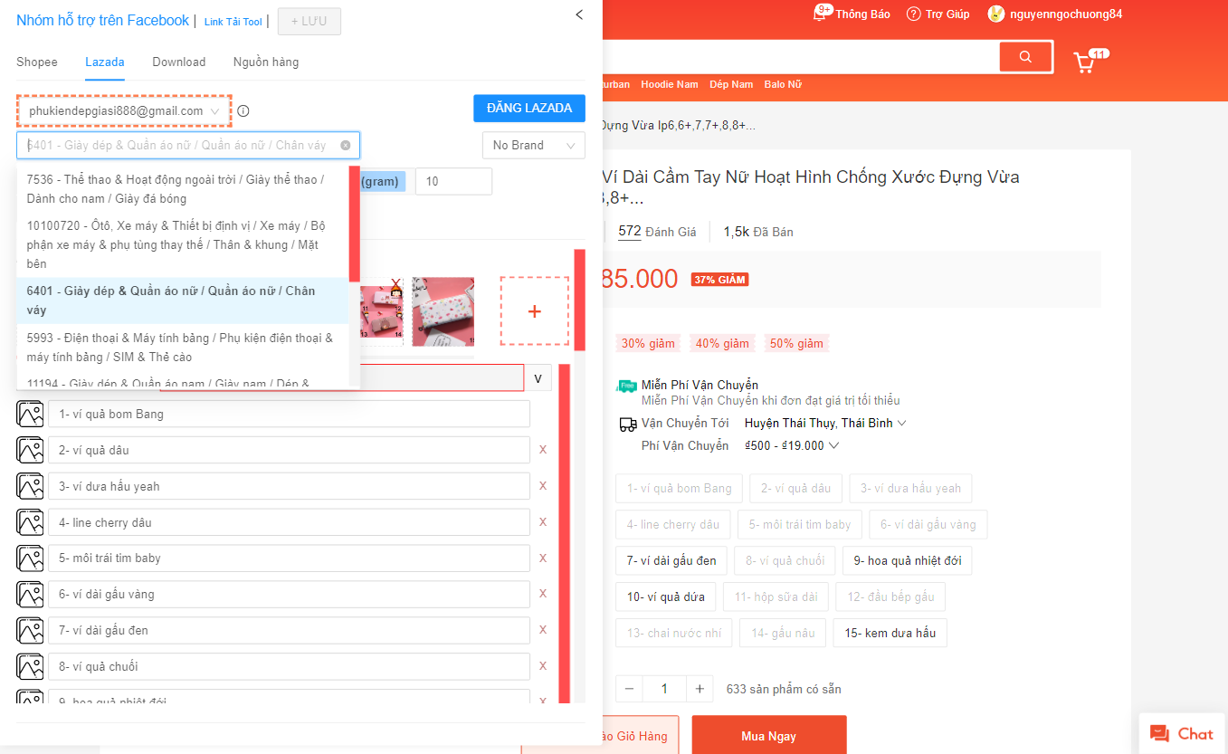

Hình 3.8 Màn hình tab đăng Lazada của ShipXanh

Cũng tương tự như đăng Shopee ở trên, nếu vượt qua hết các trạng thái kiểm tra nội dung (validate) thì nút ĐĂNG LAZADA mới sẵn sàng.

Bước 3: Tiến hành đăng sản phẩm

Trong quá trình đăng, màn hình sẽ hiển thị thông báo ‘Sản phẩm đang được đăng’ đến khi đăng thành công. Nếu trong quá trình đăng lên Lazada xảy ra lỗi thì sẽ hiển thị thông báo lỗi để người dùng nhìn và có thể báo lại cho admin xử lý. Các lỗi phổ biến trong quá trình đăng mà Lazada trả về có thể kể đến như: “Lỗi trùng lặp SKU trong database (mặc dù sản phẩm tồn tại chứa SKU đó đã bị xóa trong seller - một chút bug dành cho đội lập trình của Lazada), Lỗi liên quan đến bản quyền, thương hiệu của sản phẩm

Sau khi đăng xong bạn cũng hoàn toàn có thể vào trang Seller của sản phẩm mới đăng đó theo link trong thông báo “Đăng Thành Công”.

## **Tính Năng Tải Ảnh, Video Của Sản Phẩm Shopee và Tìm Nguồn Hàng**

* + 1. Tải Ảnh

Chuyển qua tab Download, chúng ta sẽ thấy nút Tải Ảnh. Khi click vào, công cụ sẽ tiến hành tải những hình ảnh của sản phẩm đang mở. Sau khi tải về thư mục xong sẽ tự động mở thư mục lên luôn.

### Tải Video

Tại tab Download, click vào nút Tải Video, ShipXanh sẽ tiến hành tải video của sản phẩm đó về máy bạn. Với những sản phẩm không có video thì sẽ không click được nút này. Bên cạnh đó còn có nút Xem Video Đã Tải để mở thư mục chứa những video được tải về bằng ShipXanh.

### Tìm Nguồn Hàng

Di chuyển sang tab Nguồn hàng, chúng ta sẽ thấy ảnh mẫu cách tìm. Đó là khi bạn click chuột phải lên ảnh view chính của sản phẩm trên Shopee thì sẽ hiện lên 2 option là “Tìm kiếm taobao” và “Tìm kiếm 1688”. Khi chọn, ShipXanh sẽ tự động mở trình duyệt, tự mở web taobao (hoặc 1688), tự động upload ảnh để tìm kiếm.

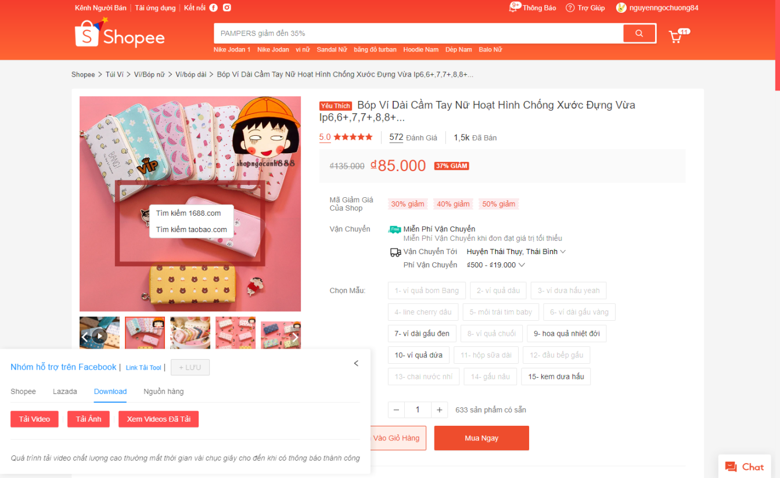

Hình 3.9 Màn hình tải ảnh, video và tìm nguồn hàng

## **Tính Năng Quản Lý Khép Kín Đơn Hàng**

ShipXanh giúp bạn quả lý đơn hàng một cách hiệu quả, tránh những thất thoát không đáng có. Giúp bạn có bằng chứng, dữ liệu lịch sử đơn hàng bất cứ lúc nào.

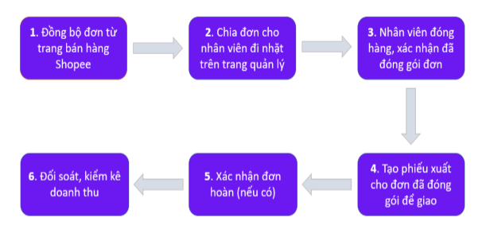

Hình 3.10 Mô hình quản lý đơn hàng khép kín của ShipXanh

Bằng kinh nghiệm thực tế từ việc kinh doanh online trên Shopee mà ShipXanh đã đúc kết, tối giản hóa quy trình nhưng vẫn đảm bảo tính toàn vẹn của đơn hàng từ lúc phát sinh đến khi đến tay khách mua (hoặc được hoàn về). Nhà bán hàng sẽ không cần phải lo không biết mình đã đóng những đơn nào, đã giao những đơn nào, rồi những đơn nào đang bị delay trạng thái do nhà vận chuyển chưa chịu cập nhật, cả những đơn khách hoàn mà mình vẫn chưa nhận được, ShipXanh sẽ tổng hợp được hết giúp nhà bán hàng làm chủ được đơn hàng của mình. Chúng ta sẽ cùng đi vào cụ thể chi tiết như sau:

### 3.4.1 Đồng bộ đơn hàng từ trang bán hàng Shopee

Sau khi xác nhận Chuẩn Bị Hàng trên trang bán hàng Shopee, nhà bán hàng sẽ tiến hành đồng bộ các đơn đó vào ShipXanh bằng cách:

Bước 1: Mở trang quản trị bằng cách click trực tiếp vào biểu tượng extension ShipXanh trên góc phải của trình duyệt. Sau đó vào menu Đồng Bộ Đơn. Tại đây chúng ta có thể tiến hành thêm shop mới, tích chọn những shop cần đồng bộ đơn sau đó click nút Đồng Bộ Đơn Đã Xử Lý để tiến hành đồng bộ.

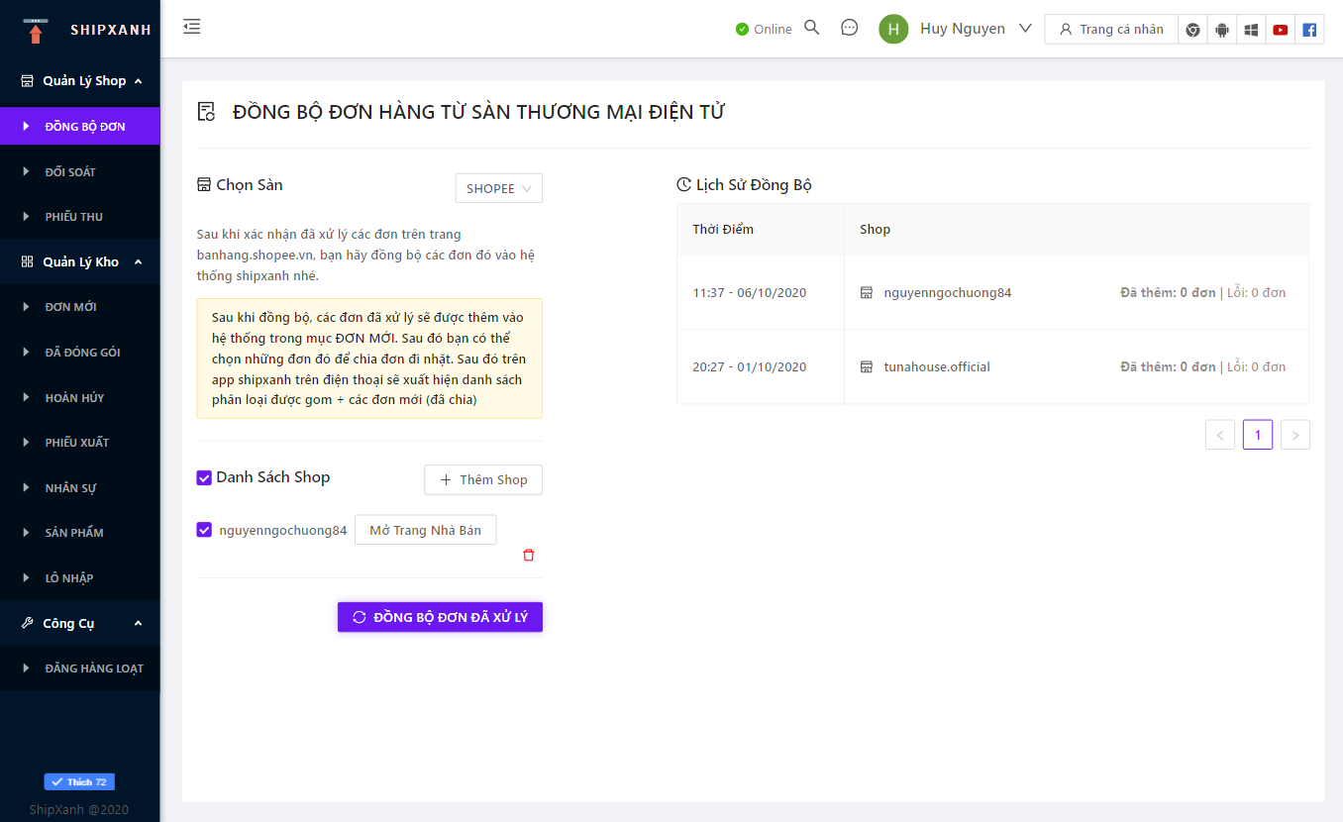

Hình 3.9 Màn hình đồng bộ đơn hàng Shopee của ShipXanh

Bước 2: Sau khi quá trình đồng bộ diễn ra hoàn tất, lịch sử các lần đồng bộ sẽ được lưu lại và hiển thị ở bảng bên phải gồm thời gian đồng bộ, tên shop, số đơn đã được đồng bộ, số đơn bị lỗi trong quá trình đồng bộ. Có thể click vào số lượng đơn đó để xem chi tiết các đơn đó là những đơn nào. Vào menu Đơn Mới, bạn sẽ thấy các đơn ở trạng thái mới, đó là những đơn vừa được đồng bộ vào.

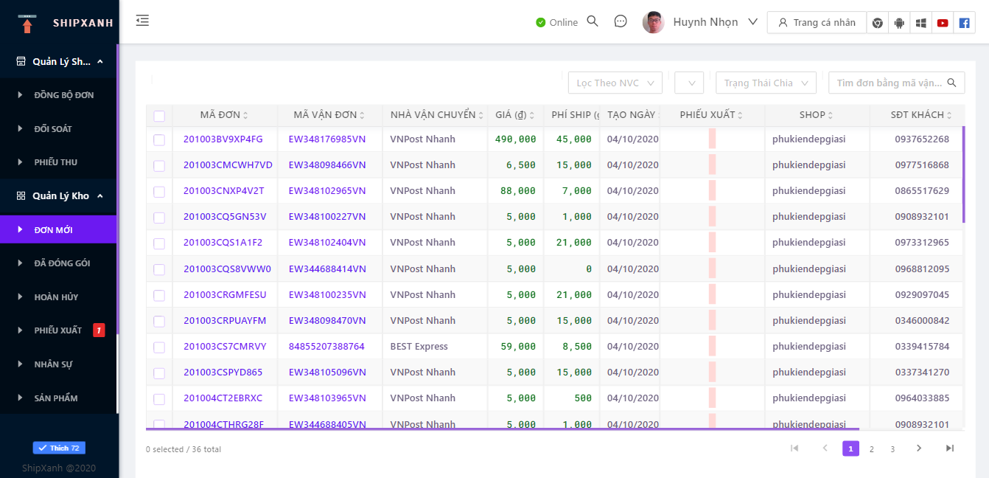

Hình 3.10 Màn hình đơn mới được đồng bộ

### 3.4.2 Chia đơn cho nhân viên đi nhặt

Bước 1: Tại màn hình đơn mới ở trên, khi tích chọn đơn sẽ hiện lên các nút tương ứng với các tác vụ như Chuyển sang đã đóng gói, Xuất dữ liệu ra excel, Chia đơn đi nhặt, In mã vận đơn.

Bước 2: Click vào nút Chia đơn đi nhặt để bắt đầu chia các đơn được chọn cho nhân viên (có thể thêm ở menu Nhân Sự) hoặc chia cho chính tài khoản ShipXanh của mình trong trường hợp shop của bạn quy mô nhỏ chỉ có một người.

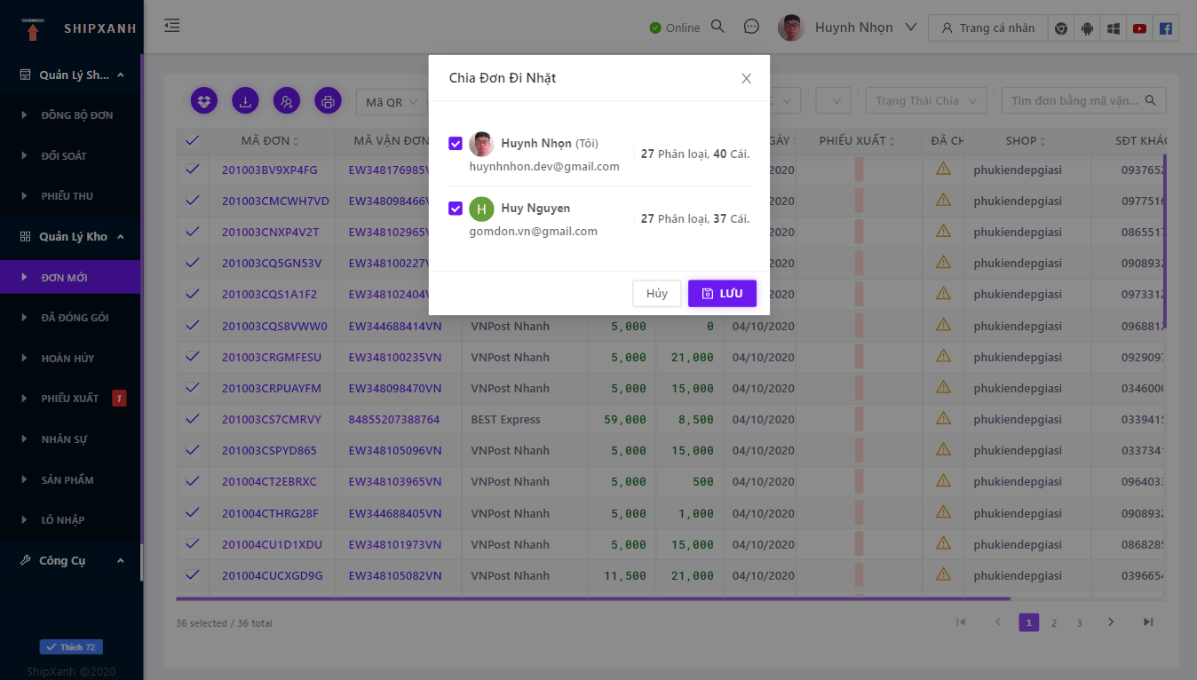

Hình 3.11 Màn hình chia đơn để đi nhặt hàng

Nguyên tắc chia là gom toàn bộ phân loại của các đơn hàng được chọn lại (đã unique), sau đó sẽ san đều số lượng phân loại hàng để đảm bảo tính công bằng nhất. Sau khi ấn LƯU, ứng dụng ShipXanh trên mobile sẽ nhảy luôn dữ liệu của lần chia vừa rồi để từ đó nhân viên có thể cầm điện thoại vừa nhìn vừa nhặt rất tiện.

Bước 3: Để sử dụng ứng dụng ShipXanh mobile, chúng ta có thể lên cửa hàng Google Play tìm kiếm từ khóa ShipXanh hoặc trên Iphone các bạn truy cập đường link https://nhathang.shipxanh.com để sử dụng. Sau khi vào màn hình ShipXanh mobile, chúng ta sẽ tiến hành đăng nhập (đây chính là tài khoản đăng nhập vào ShipXanh trên trình duyệt nhưng bạn cần đổi mật khẩu trong trang cá nhân trước hoặc có thể đăng nhập bằng google luôn). Bên dưới đây là các ảnh chụp màn hình:

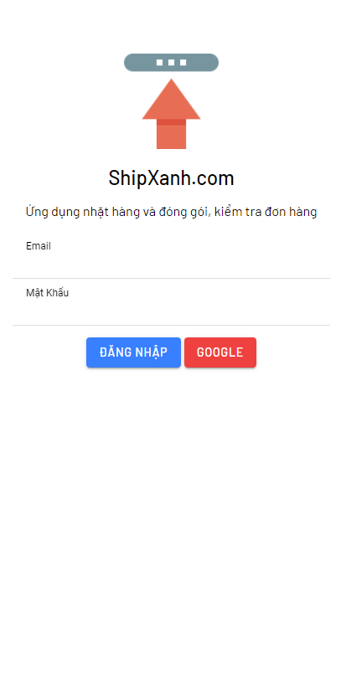 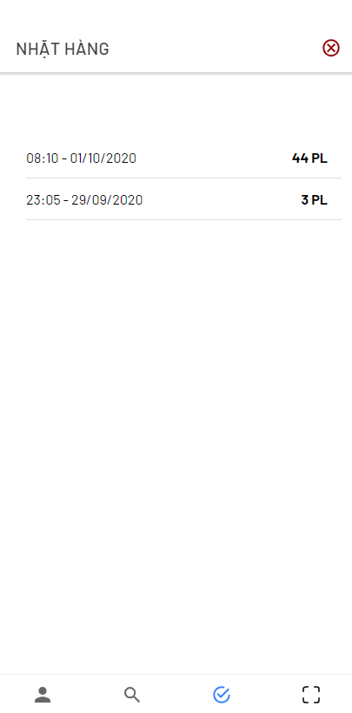

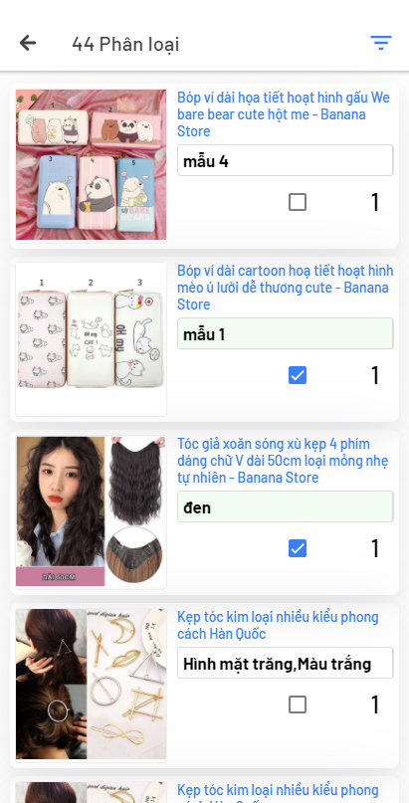 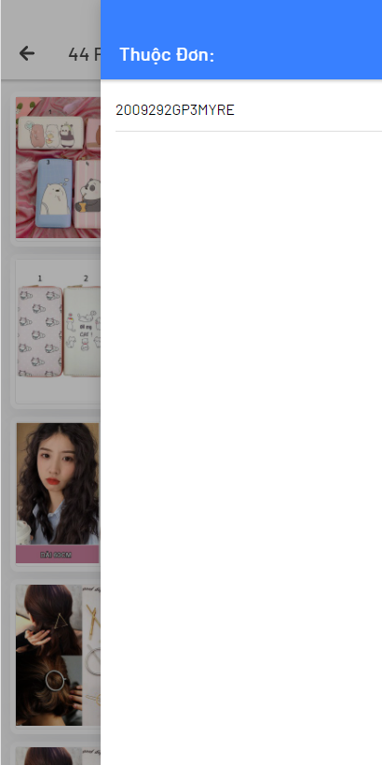

Bước 4: Sau khi nhặt xong mỗi phân loại (ShipXanh đã gom các phân loại lại với nhau để nhặt một lần hết luôn, sau không phải quay lại nhặt nữa). Nhân viên chỉ cần tích lại để theo dõi cái nào nhặt, cái nào chưa, có thể note lại số lượng trong trường hợp không đủ hàng bằng cách chạm vào ô số lượng. Nếu muốn xem xem phân loại này thuộc về những đơn hàng nào, chỉ cần chạm vào ô tên phân loại. Nếu muốn xem rõ ảnh hoặc toàn bộ ảnh của sản phẩm đó, chỉ cần chạm vào ảnh.

### 3.4.3 Nhân viên đóng hàng, đổi trạng thái đơn đã đóng gói

Sau khi đã gom đủ phân loại từ kho ở bước 3.4.2 ở trên, sẽ tiến hành công đoạn đóng gói đơn hàng.

Bước 1: In Mã Vận Đơn. Tại màn hình Đơn Mới trên trình duyệt, tích chọn những đơn cần in, click nút in (QRcode hoặc Mã Vạch). Cửa sổ in hiện lên để cấu hình, chọn máy in để in,… Ưu tiên nhất là loại máy in mã vạch XPrinter loại dán dính (Sau khi in chỉ cần lột ra là có thể dính lên đơn hàng).

Bước 2: Tiến hành đóng đơn. Sau khi in ra danh sách các mã vận đơn thì với mỗi mã vận đơn, nhân viên chỉ cần vào tab đơn hàng trên ứng dụng ShipXanh mobile, gõ tìm kiếm không cần nhập đủ để xem chi tiết đơn hàng tương ứng (thông tin chung, danh sách phân loại hàng,…) sau khi đã đóng thì chuyển trạng thái đơn đó về ĐÃ ĐÓNG GÓI, bằng cách chạm vào chữ ĐƠN MỚI trên màn hình hoặc tích đủ hết phân loại hàng. Sau đó back ra để làm tương tự với mã vận đơn tiếp theo.

Trong trường hợp đơn bị thiếu hàng, hết hàng. Nhà bán hàng hoàn toàn có thể trao đổi nhanh với khách hàng để đàm phán thay đổi phân loại bằng cách chạm vào số điện thoại khách hàng trong phần thông chi tiết của đơn hàng. Option hiện lên cho phép bạn Gọi ngay hoặc Copy Số Điện Thoại.

Để ghi chú cho đơn này, nhân viên hoàn toàn có thể chạm vào biểu tượng bút chì trên header để nhập ghi chú cho đơn.

Bạn cũng có thể copy mã vận đơn của đơn đó bằng cách chạm trực tiếp vào phần Mã Vận Đơn đang hiển thị trên màn hình.

Xem thêm ảnh chụp màn hình dưới đây:

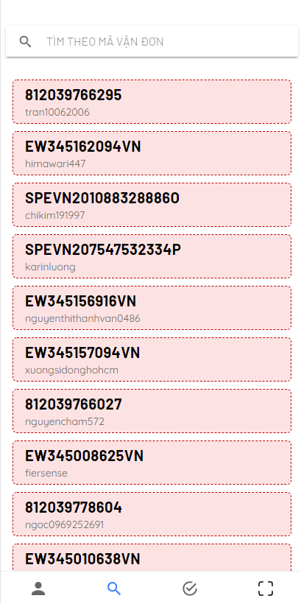 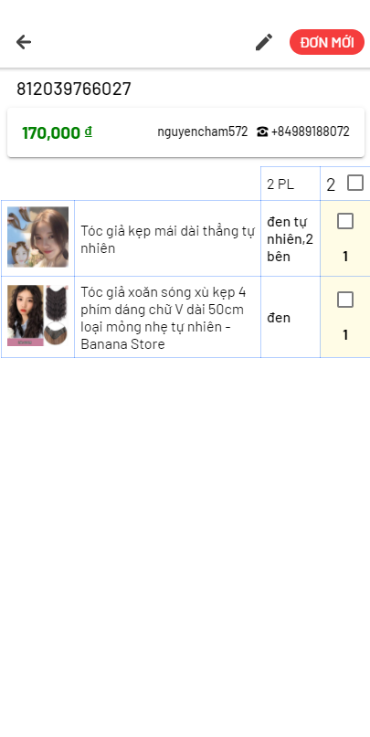

### 3.4.4 Tạo phiếu xuất cho đơn đã đóng gói để giao

Bước 1: Truy cập vào menu Đã Đóng gói, ta sẽ thấy danh sách các đơn đang ở trạng thái là ĐÃ ĐÓNG GÓI. Ở góc phải dưới màn hình sẽ hiện các nút tạo phiếu xuất cho từng nhà vận chuyển tương ứng vưới các đơn hàng kèm số lượng đơn.

Bước 2: Tạo phiếu xuất bằng cách click vào dấu + tương ứng với mỗi nhà vận chuyển. Thông báo hoàn tất hiện lên là có nghĩa đã có một phiếu xuất mới được tạo, có trạng thái là MỚI. Nhà bán hàng có thể xem chi tiết phiếu xuất bằng cách click vào id phiếu xuất trong bảng để mở trang chi tiết gồm thông tin chung và danh sách mã vận đơn thuộc phiếu xuất đó.

Bước 3: Truy cập vào menu Phiếu Xuất, tại đây hiển thị danh sách những phiếu xuất đang có trạng thái là MỚI, tích chọn để in (ưu tiên máy in hóa đơn).

Bước 4: Khi giao đơn cho nhà vận chuyển, sẽ yêu cầu bưu tá kí tên lên tờ phiếu xuất vừa in ở bước 3. Để sau này có xảy ra mất hàng, hoặc bưu tá chưa update trạng thái thì đã có bằng chứng rõ ràng. (Vấn đề này gặp phải rất nhiều trong các diễn đàn bán hàng trên Shopee đó là tình trạng nhà bán hàng bị xử thua khi xảy ra tranh chấp vì không cung cấp được bằng chứng bưu tá đã lấy hàng).

Bước 5: Sau khi bưu tá lấy hàng một thời gian, thường là vào cuối ngày, chúng ta sẽ bắt đầu quét để xem xem đơn nào bị delay trạng thái (bưu tá đã lấy hàng nhưng không đổi trạng thái trên Shopee - vẫn là chờ lấy hàng). Quét bằng cách click vào nút Quét Trạng Thái trong màn hình trang phiếu xuất. Có thể quét một hoặc nhiều shop cùng lúc. Trong quá trình quét, nếu toàn bộ đơn của phiếu xuất được đổi sang trạng thái ĐÃ GỬI ĐI thì phiếu xuất đó sẽ được đổi sang trạng thái là ĐÃ GIAO mà biến mất khỏi giao diện trang Phiếu Xuất.

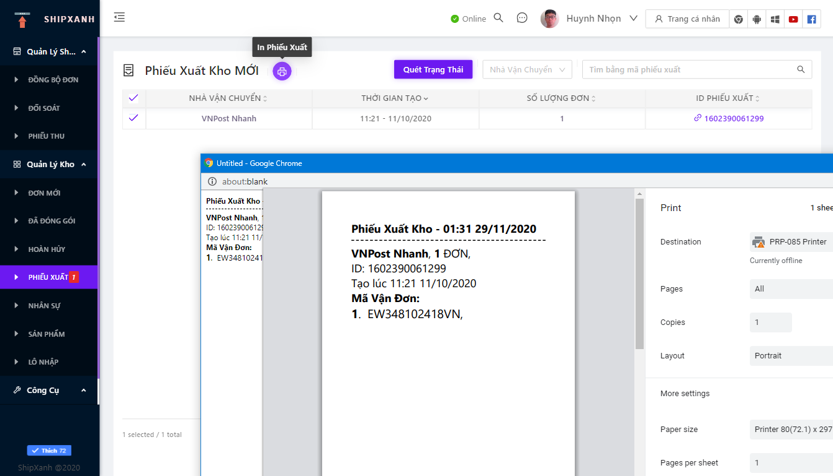

Hình 3.12 Màn hình in phiếu xuất cho bưu tá kí tên

### 3.4.5 Xử lý đơn hoàn (nếu có)

Khi một đơn được chấp nhận yêu cầu hoàn hàng, nhà bán hàng cần theo dõi xem đơn đó đã được hoàn về kho hay chưa bằng cách như sau:

Bước 1: Khi nhận được đơn hoàn từ bưu tá, tiến hành vào menu Hoàn Hủy trên trình duyệt, tại đây sẽ hiển thị các đơn hàng đang có trạng thái là ĐÃ HOÀN hoặc ĐÃ HỦY.

Bước 2: Click nút Quét Đơn Hoàn, popup quét đơn hiện lên. Bản chất nó chỉ là một ô nhập mã vận đơn hoàn vừa nhận được từ bưu tá và đã được tối ưu quét nhanh cho trường hợp shop bạn đang dùng máy scan mã vạch để nhập liệu mã vận đơn.

Bước 3: Sau khi nhập, tiến hành quét, hệ thống sẽ kiểm tra. Nếu đơn đó đang có trạng thái ĐÃ GỬI ĐI, sẽ được chuyển về trạng thái ĐÃ HOÀN. Nếu đơn đó không phải trạng thái ĐÃ GỬI ĐI, sẽ hiện thông báo “Đơn chưa giao” hoặc “Đã hoàn rồi”. Nếu không tìm thấy đơn sẽ hiện thông báo “Đơn không tồn tại”.

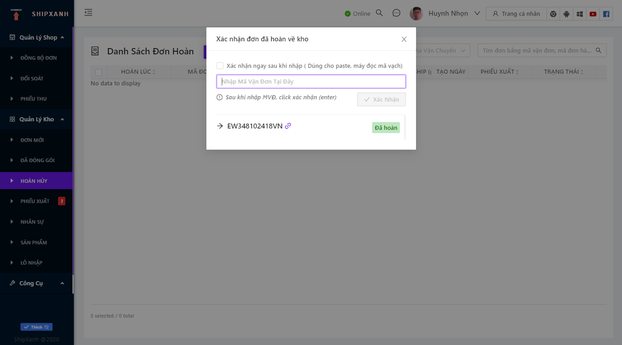

Hình 3.13 Màn hình xác nhận đơn hoàn

### 3.4.6 Đối soát kiểm kê doanh thu

Khi đơn đến tay khách mua là nhà bán hàng sẽ có doanh thu. Shopee sẽ trả doanh thu đó qua các lần rút tiền. Với mỗi lần rút tiền, nhà bán hàng cần đối soát xem số tiền Shopee trả cho mình trên mỗi đầu đơn đã chính xác hay chưa.

Bước 1: Tải file lịch sử trả tiền từ trang bán hàng của Shopee. Sau đó vào menu Đối Soát sẽ ra màn hình đối soát, tại đây nhà bán hàng có thể xem mẫu file để đối soát (chú ý đặt các đơn đối soát giữa 2 lần rút tiền như hình dưới)

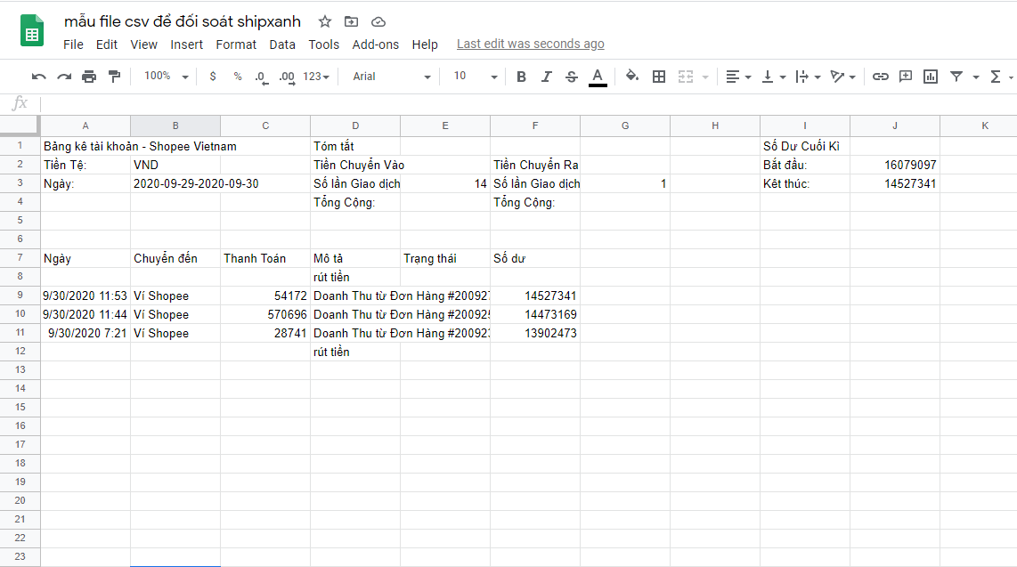

Hình 3.14 Hình ảnh file mẫu tải từ Shopee hợp lệ để đẩy lên đối soát trên ShipXanh

Bước 2: Upload file lên ShipXanh để tính toán. Sau khi tải lên thành công sẽ hiển thị bảng danh sách đơn hàng tương ứng với mỗi row đơn hàng trong file. Hiện chi tiết các cột phí Shopee, doanh thu, chênh lệch đối soát của từng đơn. Nếu số tiền chênh lệch < 0 tức là Shopee đang trả thiếu.

Bước 3: Sau khi xem qua một lượt sẽ tiến hành tạo phiếu thu cho các đơn đó. Phiếu thu này sẽ được lưu lại như là lịch sử đối soát. Nhà bán hàng hoàn toàn có thể xem lại chi tiết các lần đối soát đó bằng cách vào menu Phiếu Thu.

Bước 4: Với các phiếu thu có chênh lệch đơn âm, trong màn hình chi tiết, tích chọn các đơn âm đó, chọn Xuất ra excel, đó sẽ là dữ liệu để khiếu nại đòi cộng thêm tiền.

# **CHƯƠNG 4. NỀN TẢNG CÔNG NGHỆ ĐẰNG SAU SHIPXANH**

## **4.1 Chrome Extension - Tiện ích mở rộng cho trình duyệt nhân Chromium**

Một ứng dụng Chrome Extension về cơ bản là một trang web được lưu lại trong trình duyệt Chrome của Google, được tạo ra bằng HTML, CSS, JavaScript và có thể tương tác với website thông qua api của trình duyệt. Vì thế tốc độ load trang là tức thời (không phụ thuộc server) tuy nhiên mỗi lần update lại mất thời gian vì phải đợi Google phê duyệt thì phía khách hàng sử dụng mới được cập nhật.

Hơn nữa Chrome Extension có thể tương tác trực tiếp với một trang web bất kì. Cụ thể ở đây là Shopee, truy xuất trực tiếp vào DOM để lấy ra các thông tin sản phẩm cần thiết hỗ trợ việc đăng bài. Lại dễ tiếp cận tới khách hàng thông qua chợ ứng dụng và hỗ trợ cả SEO tìm kiếm từ khóa. Chính vì thế ShipXanh đã lựa chọn Chrome Extension làm công cụ + CMS.

## **4.2 Desktop Application - Phần mềm trên hệ điều hành**

Với các tác vụ như đọc ghi file trên máy, đăng sản phẩm Shopee tự động như thao tác tay, hay tính năng đồng bộ đơn hàng từ nhiều shop, đòi hỏi yêu cầu rất nhiều những tác vụ liên quan đến hệ thống, thứ mà website không làm được. Thì đó là lúc cần một công cụ mạnh, nhanh để xử lý. Mặc định phần mềm mở rộng của ShipXanh sau khi cài đặt sẽ được chạy ngầm.

## **4.3 Firebase - Cánh tay đắc lực cho nhà phát triển web và ứng dụng di động**

Firebase là một dịch vụ BAAS (Backend As A Service) khá mạnh trong thời gian gần đây. Nó cung cấp cơ sở dữ liệu realtime (Firestore), quản lý tài khoản và phương thức đăng nhập hiệu quả, cho phép lưu trữ file với Storage, deploy serverless với Firebase Function hay hosting một con web với Firebase Hosting. Còn rất nhiều công cụ nữa dành cho nhà phát triển web và mobile.

Hơn thế nữa là Firebase được chống lưng bởi Google, nên cực kì yên tâm về chất lượng cũng như giá thành duy trì.

Chính vì vậy, ShipXanh đã lựa chọn Firebase làm nơi lưu trữ dữ liệu, tài khoản, ảnh upload, theo dõi hành vi người dùng để đưa ra cải tiến tính năng,…

## **4.4 Framwork và ngôn ngữ lập trình được sử dụng**

### 4.4.1 Angular

Angular được xem là một open source (mã nguồn mở) hay frameworks miễn phí chuyên dụng cho công việc thiết kế web. Angular được phát triển từ những năm 2009 và được duy trì bởi Google. Frameworks này được xem là frameworks frontend mạnh mẽ nhất chuyên dụng bởi các lập trình viên phát triển website. Angular được ứng dụng rộng rãi với mục đích xây dựng project Single Page Application (SPA).

Việc phát triển Web đã có bước thay đổi đáng kể trong vài năm qua. Với phiên bản ECMAScript (ES) 2015 - chúng ta quen thuộc với cái tên ES6, với những class hay arrow function. Angular ứng dụng những tính năng mới này giúp việc code với Angular trở nên rõ ràng và dễ học hơn rất nhiều.

Thêm vào đó, với việc ứng dụng Typescript - một ngôn ngữ - hay là một bản nâng cấp đáng giá của Javascript, Angular kết hợp với Typescript, chúng ta có một công cụ tuyệt vời giúp xử lý các vấn đề hạn chế của JS như kiểm tra kiểu dữ liệu, refactor code an toàn hơn,... từ đó cũng hỗ trợ tốt hơn cho việc Debug cũng như giúp các Dev thực sự hiểu rõ mã nguồn của họ hơn.

Hơn thế Angular còn được sử dụng để kết hợp với Cordova tạo ra framework IONIC dùng để xây dựng các ứng dụng mobile hybrid (đa nền tảng, code một lần chạy mọi nơi). Đây chính là thứ ShipXanh đang sử dụng để làm ra ShipXanh Mobile.

### 4.4.2 NodeJs

NodeJS là một nền tảng được xây dựng trên V8 JavaScript Engine – trình thông dịch thực thi mã JavaScript, giúp xây dựng các ứng dụng web một cách đơn giản và dễ dàng mở rộng.

Xuất thân từ lập trình Web nên việc chọn NodeJs cho ShipXanh là một điều chắc chắn.

Theo khảo sát của Stack Overflow về các framework, nền tảng được sử dụng nhiều nhất năm 2019, NodeJS đã giành vị trí số 1 với số lượng người dùng lên đến gần 50%.

# **CHƯƠNG 5. CÁC BÀI TOÁN VÀ GIẢI PHÁP THỰC HIỆN**

## **5.1 Bài Toán Truy Xuất Dữ Liệu Sản Phẩm Và Đơn Hàng Shopee**

Như đã nói ở trên, Chrome Extension có thể truy xuất trực tiếp vào DOM của một website bất kì. Tuy nhiên chỉ DOM thôi thì chưa đủ. Mà cần lấy full thông tin của một sản phẩm hay một đơn hàng.

### 5.1.1 Truy xuất dữ liệu sản phẩm

Khi ta mở Developer Tool của trình duyệt, sang tab Network để xem các request mà Shopee đang dùng cho trang sản phẩm đó. Từ bộ lọc XHR có thể thấy, Shopee đang sử dụng api để trả về dữ liệu, gắn lên view chứ không phải dạng SSR.

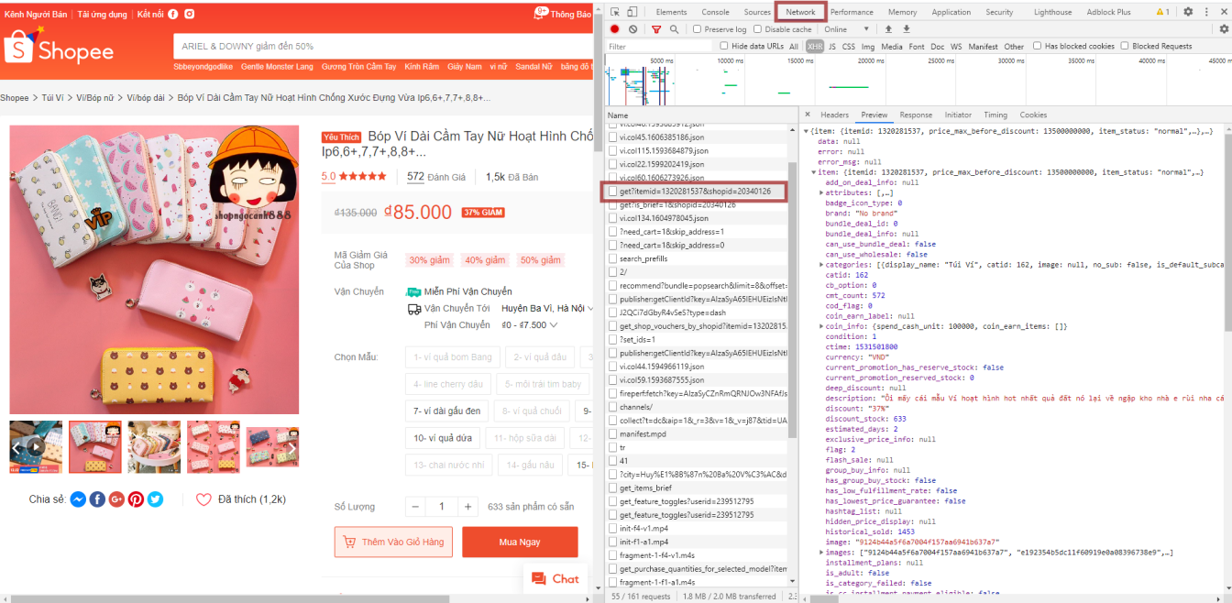

Hình 5.1 Màn hình Developer Tool của trình duyệt

Như ảnh trên, ta có thể thấy rằng, API mà Shopee đang sử dụng có dạng như sau: https://shopee.vn/api/v2/item/get?itemid=[mã sản phẩm]&shopid=[mã shop]. Về mã sản phẩm và mã shop có thể dùng Regex để lọc từ url của trang. Vậy là ta đã có một API trả về toàn bộ dữ liệu của một sản phẩm với một cấu trúc đã biết trước. Khi đã có dữ liệu này thì sẽ fill lên các trường của ShipXanh để đăng bài lên Shopee, Lazada. Tuy nhiên cần chú ý đến Request Header If-None-Match- để có thể lấy được dữ liệu chính xác và đầy đủ nhất.

### 5.1.2 Truy xuất dữ liệu đơn hàng

Vẫn tương tự như cách lấy API truy xuất dữ liệu sản phẩm, Shopee cũng dùng API để trả về dữ liệu đơn hàng. Tuy nhiên API này chỉ trả về dữ liệu của đơn hàng tồn tại tương ứng với Shop đang đăng nhập vào trình duyệt. Nhưng không sao, như vậy là quá đủ rồi.

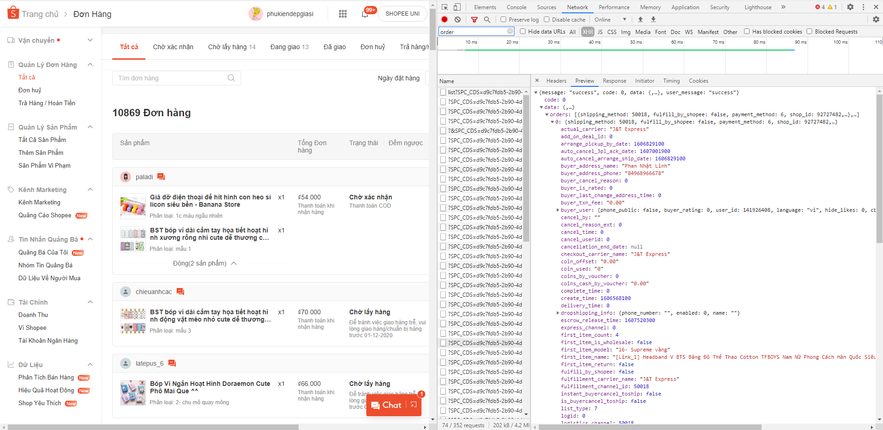

Hình 5.2 Màn hình Developer Tool để lấy dữ liệu đơn hàng

Có thể thấy API để lấy dữ liệu danh sách đơn hàng theo trạng thái có dạng: https://banhang.shopee.vn/api/v3/order/get_forder_list/?source=processed&page_number=[số trang]. Và API để lấy dữ liệu chi tiết của một đơn hàng dạng: https://banhang.shopee.vn/api/v3/order/get_forder_logistics/?order_id=[mã đơn].

Vậy là ta sẽ không cần crawl, tách DOM mà chỉ cần request đến những API để khai thác dữ liệu sản phẩm và đơn hàng. Tuy nhiên API đơn hàng đòi hỏi phải có xác thực danh tính của shop mới có thể xem được dữ liệu. Ta sẽ đến với bài toán bên dưới.

## **5.2 Bài toán xác thực danh tính Shopee để request API lấy dữ liệu**

Hiện nay việc đăng kí app để sử dụng OpenApi của Shopee không còn đơn giản như trước. Phải qua nhiều bước đăng kí, phải khai báo quá trình sử dụng để được phê duyệt, bị giới hạn lượng request trong một ngày. Hơn nữa Shopee lại cảnh báo người dùng không nên đăng nhập tài khoản vào ứng dụng bên thứ 3. Việc đó gây rất nhiều khó khăn cho nhà phát triển

Chính vì thế mà ta sẽ đi theo hướng khác, không giống các công cụ Shopee đang có mặt trên thị trường. ShipXanh sẽ tạo cho mỗi shop một con instance của trình duyệt. Người dùng chỉ cần đăng nhập vào web bán hàng chính thống của Shopee trên con instance đó. Khi request dữ liệu đơn hàng thì sẽ request từ trình duyệt đã đang đăng nhập vào shop Shopee đó rồi. ShipXanh hoàn toàn không lưu token của shop cho nên sẽ không sợ việc shop bị quét nữa.

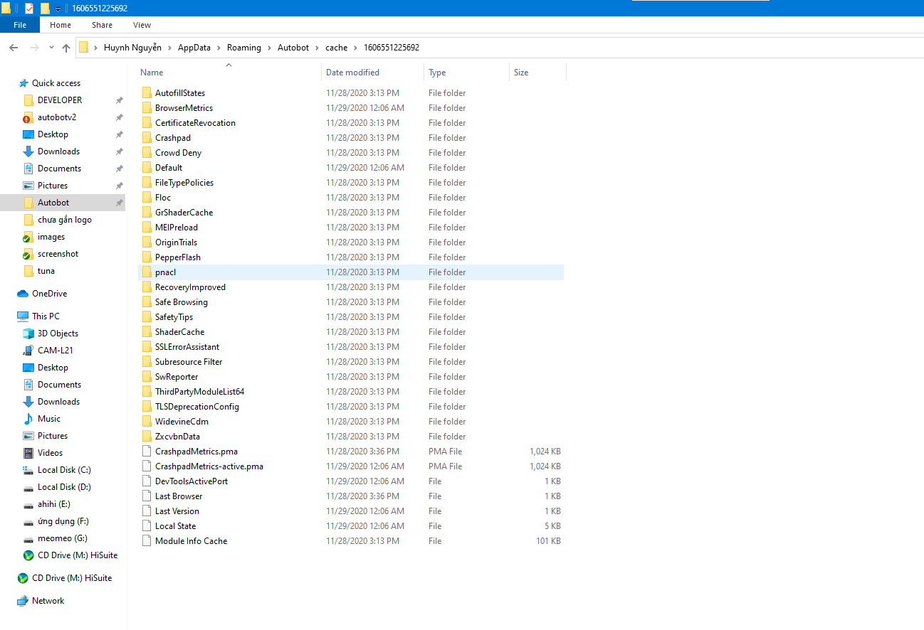

Hình 5.3 Dữ liệu của một con instance Chrome được lưu tại máy người dùng

## **5.3 Bài toán đăng sản phẩm lên Shopee.**

Như đã nói ở trên, ShipXanh không sử dụng OpenApi của Shopee để đăng bài. Mà thông qua con instance Chrome khởi tạo cho một shop, ShipXanh sẽ dùng Puppeteer để tự động hóa quá trình đăng này giúp tối giản thời gian mà lại giữ nguyên vẹn độ chính thống của bài đăng (gần như giống hoàn toàn việc đăng tay).

Nói qua về Puppeteer , Puppeteer là một thư viện của Node cung cấp API cấp cao để kiểm soát Chrome hoặc Chromium sử dụng giao thức DevTools. Với Puppeteer, chúng ta có thể: Chụp ảnh màn hình hoặc xuất file pdf của các trang, Crawl một SPA (Single-Page Application) và xuất ra nội dung pre-rendered (ví dụ như "SSR" (Server-Side Rendering)), Tự động gửi form, test giao diện và nhập dữ liệu từ bàn phím, Tạo môi trường testing tự động cập nhật, Chạy bản thử nghiệm trong Chorme với các tính năng mới nhất và phiên bản javascript mới nhất, Ghi lại timeline trace cho website của bạn giúp phát hiện sớm các vấn đề về hiệu năng, Test Chorme Extensions. Ở đây chúng ta hầu như chỉ sử dụng tính năng tự động hóa quy trình.

Vậy là bài toán đăng Shopee đã được giải quyết.

## **5.4 Bài toán đăng sản phẩm lên Lazada**

Về phía Lazada, hoàn toàn cũng có thể đăng tự động như bên Shopee. Tuy nhiên phần nhập liệu của Lazada rất phức tạp, không như Shopee. Hơn nữa OpenApi dành cho nhà phát triển của Lazada cũng rất dễ dàng đăng kí. Nhưng hiện tại OpenApi của Lazada về mặt ngôn ngữ vẫn đang là tiếng anh và mỗi khi có đợt Sale lớn là Lazada lại dừng hết các dịch vụ của OpenApi để phục vụ server cho đợt sale đó. Trang OpenApi của Lazada được truy cập tại <https://open.lazada.com/>

Sau khi đăng kí nhà phát triển trên trang <https://uac.lazada.com/register> thành công. Nhà phát triển sẽ tạo một ứng dụng ủy quyền bằng cách chọn App Console → Create và điền vào các thông tin hợp lệ để tạo. Sau khi ứng dụng được Lazada xác minh và Active, nhà phát triển sẽ nhận được App Key và App Secret (sẽ được gửi kèm khi request lên API của Lazada).

Về các API hỗ trợ cũng như mẫu sử dụng, Lazada đã liệt kê chi tiết tại trang [https://open.lazada.com/doc/api.htm#/api](https://open.lazada.com/doc/api.htm" \l "/api).

Hiện tại để phục vụ việc đăng bài, ShipXanh đang sử dụng group api chính là Product API. Cụ thể hơn là API CreateProduct và API GetCategoryAttributes. Trên document đã có đầy đủ ví dụ, cách dùng, các common parameter rất chi tiết.

Về accsess_token của shop, tại bước thêm shop Lazada vào ShipXanh, sau khi đăng nhập thành công thêm thành công email seller Lazada, ShipXanh sẽ lưu token lấy được đó vào cơ sở dữ liệu LowDB trên máy người dùng. Hoàn toàn không lưu trên server của ShipXanh để đảm bảo tính bảo mật cho tài khoản shop của người dùng. Khi request lên API Lazada, tương ứng với shop đang được chọn mà ShipXanh sẽ gửi kèm trong parameter access token của shop đó.

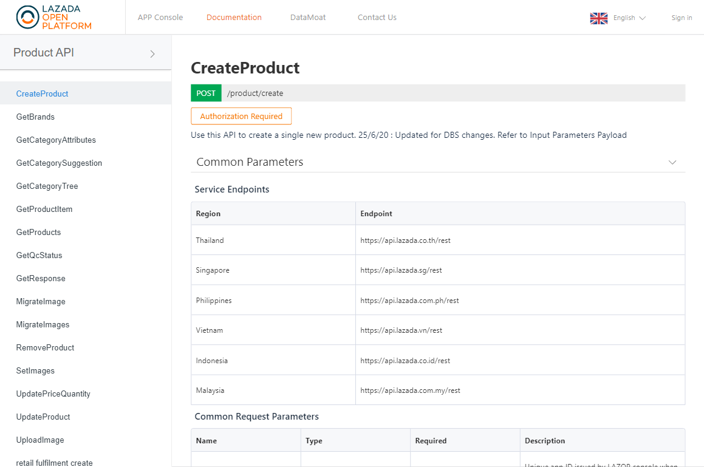

Hình 5.4 Màn hình trang tài liệu dành cho nhà phát triển của Lazada

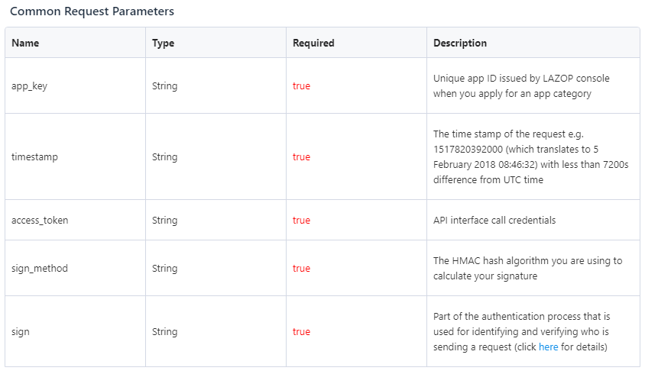

Hình 5.5 Bảng danh sách các Parameter Common của OpenAPI Lazada

Access token của Lazada chỉ có tác dụng trong 7 ngày. Nếu muốn sử dụng trong thời gian lâu hơn, phải “làm mới” nó. Khi gọi API lấy access token, Lazada sẽ trả về thêm một refresh token có tác dụng trong 30 ngày. Nhà phát triển sẽ sử dụng refresh token này, gọi một API khác để làm mới access token. Thời hạn sử dụng của access token mới sẽ lại là 7 ngày kể từ thời điểm gọi API làm mới. Tuy nhiên, refresh token mới thì không tăng thời hạn sử dụng mà cần lấy lại access token mới.

Về phía người dùng, khi sử dụng, ShipXanh sẽ tự bắt trường hợp access token đã hết hạn mà ra thông báo yêu cầu thêm lại shop để làm mới token.

## **5.5 Bài toán quản lý tài khoản người dùng ShipXanh**

Như đã nhắc đến ở trên, ShipXanh đang sử dụng Firebase làm BAAS. Firebase hỗ trợ các phương thức đăng nhập và quản lý tài khoản một cách tập trung. Đồng thời cung cấp các API mạnh mẽ để kết hợp với nền tảng lập trình Web.

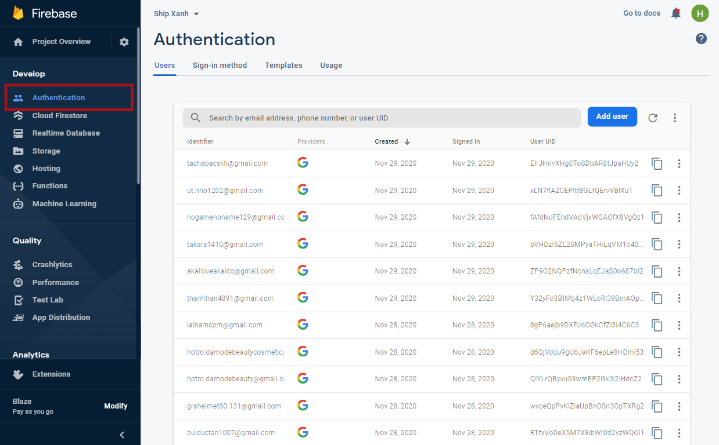

Hình 5.6 Màn hình giao diện quản lý tài khoản đăng kí vào ứng dụng của Firebase

Với mỗi tài khoản sẽ được gán cho một UID riêng biệt, không trùng lặp. Bên cạnh đó Firebase còn cung cấp các phương thức đăng nhập, hỗ trợ gửi mail xác nhận, thay đổi mật khẩu, hay OTP xác thực tài khoản bằng số điện thoại. Hay xóa, reset password của một tài khoản bất kì.

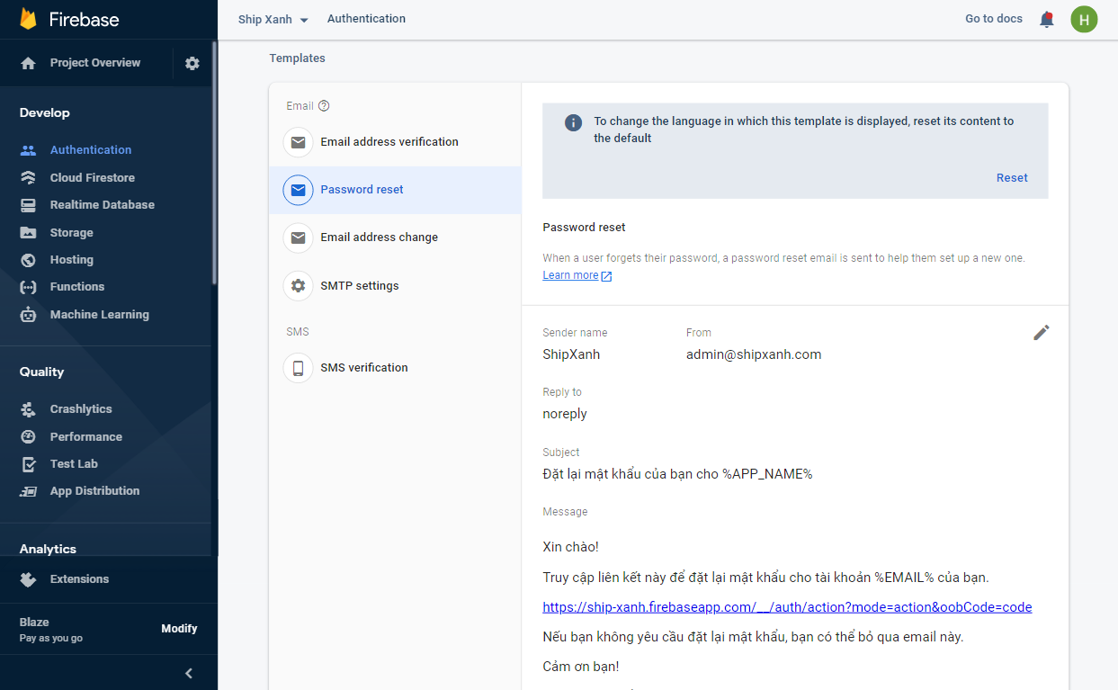

Hình 5.7 Màn hình cấu hình mail cho tài khoản trong Firebase

## **5.6 Bài toán lưu trữ dữ liệu**

### 5.6.1 Lưu trữ dữ liệu trên đám mây (cloud).

Về bản chất, Firebase chính là Google Cloud, sử dụng các dịch vụ của Google Cloud để lưu trữ dữ liệu, còn Firebase chỉ là một CMS để nhà phát triển dễ dàng tiếp cận hơn. Document của Firebase tại <https://firebase.google.com/docs/reference>

ShipXanh đang sử dụng Firestore như một database noSQL để lưu trữ dữ liệu của người dùng. Đặc biệt Firestore hỗ trợ cơ chế realtime (khi có thay đổi trên database thì phía client cũng sẽ cập nhật lại dữ liệu mới nhất). Firestore cũng có thể kết hợp rất tốt với nền tảng web với các câu query khá mạnh mẽ. Hỗ trợ cả việc đặt role để giới hạn việc truy vấn giúp bảo mật dữ liệu kĩ hơn.

Firestore còn hỗ trợ trigger để bắt sự kiện thay đổi dữ liệu ở nhánh sâu nhất để nhà phát triển có thể dựa vào thời điểm trigger đó mà cập nhật lên những nền tảng ngoài Firebase (ElasticSearch,…)

Bên cạnh việc lưu trữ dữ liệu mềm trên Firestore thì nhà phát triển cũng có thể lưu trữ các dữ liệu như hình ảnh, file lên Firebase Storage. Cách sử dụng cũng tương tự Firestore.

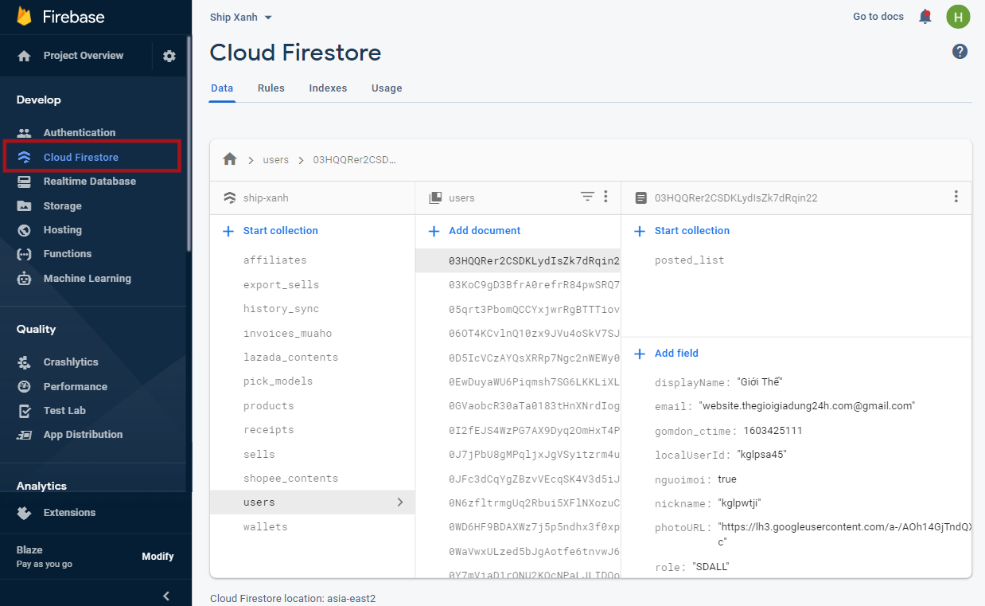

Hình 5.8 Màn hình quản lý dữ liệu lưu trữ trong Firebase Firestore

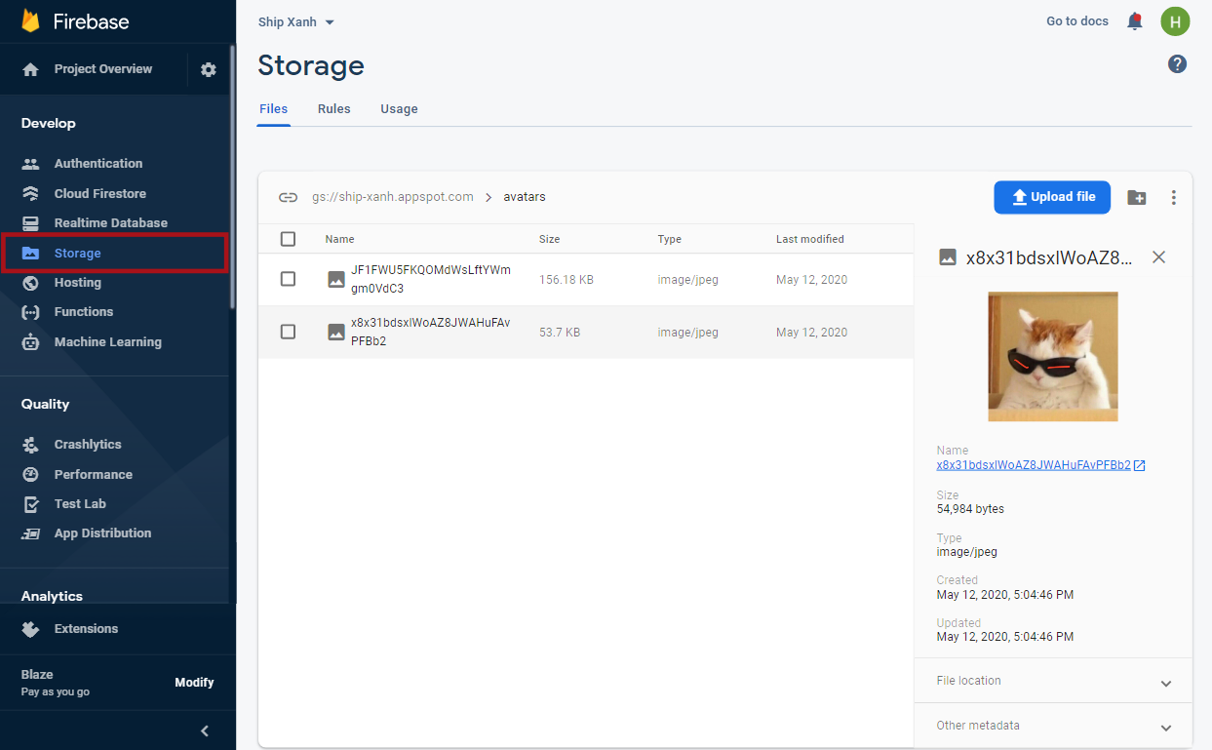

Hình 5.9 Màn hình quản lý dữ liệu lưu trữ trong Firebase Storage

### 5.6.2 Lưu trữ dữ liệu phục vụ việc tìm kiếm full text search

Như đã nói ở trên, trong quá trình tìm kiếm danh mục Lazada để chọn, người dùng không cần phải nhập chính xác toàn bộ cả tên danh mục. Mà ShipXanh sẽ dựa trên giá trị mà người dùng đang nhập để đưa ra những gợi ý gần nhất. Giống như khi ta tìm kiếm trên Google vậy.

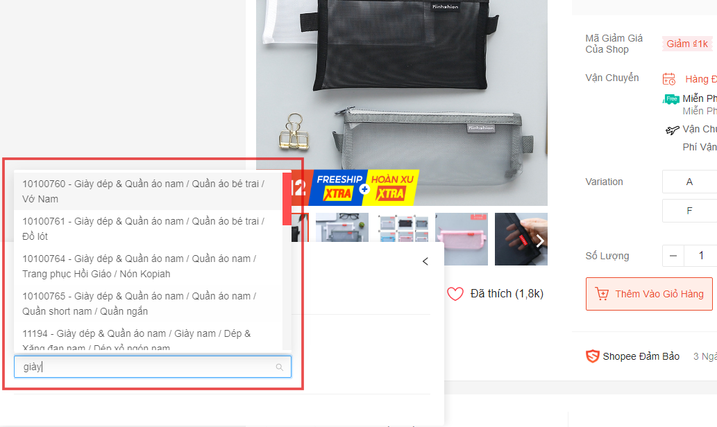

Hình 5.10 Ví dụ về việc sử dụng Full Text Search để gợi ý danh mục

ShipXanh sử dụng MeiliSearch (<https://github.com/meilisearch/MeiliSearch>) để làm điều này. Bên cạnh ElasticSearch, MeiliSearch là một thư viện khá mạnh về FTS, cung cấp api vô cùng mạnh mẽ, khả năng đánh index nhanh, chịu tải cao và với lượng dữ liệu lớn.

Không chỉ dùng cho việc tìm kiếm danh mục, mà hiện ShipXanh cũng đang ứng dụng FTS cho việc tìm kiếm đơn hàng đã đồng bộ của shop. Nhà bán hàng không cần phải nhập toàn bộ Mã Vận Đơn để tìm kiếm, mà chỉ cần nhập vài ba số cuối cũng ra gợi ý những kết quả sát nhất.

Để làm được điều này, ShipXanh đã kết hợp Trigger của Firestore, bắt sự kiện dữ liệu đơn hàng thay đổi để đánh index lên MeiliSearch.

Khi query, ShipXanh cũng đảm bảo để người này không thể xem được đơn hàng của người khác.

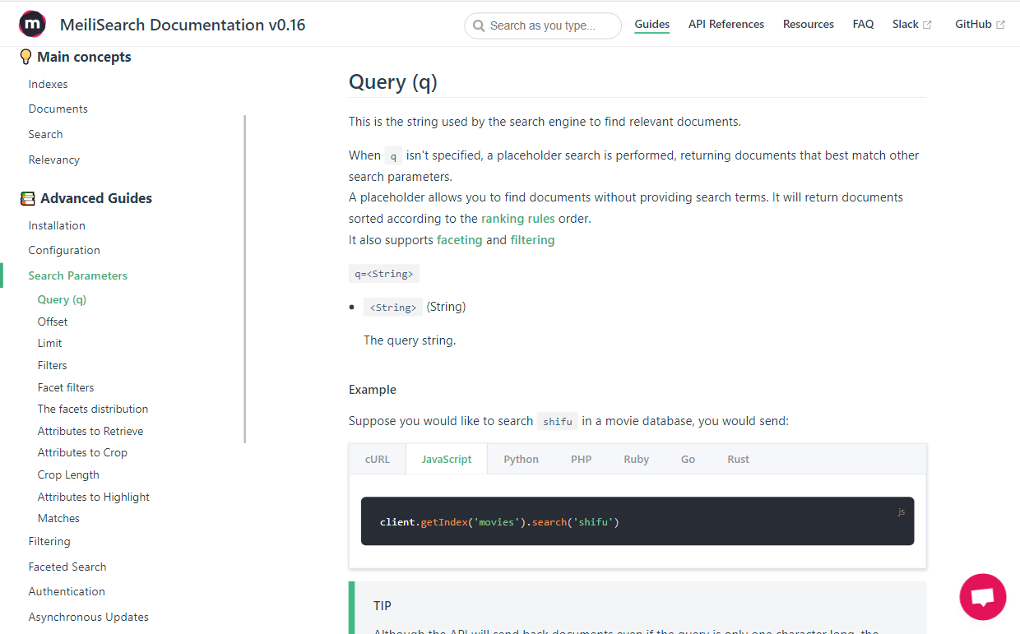

Hình 5.11 Ví dụ về việc search by query của MeiliSearch

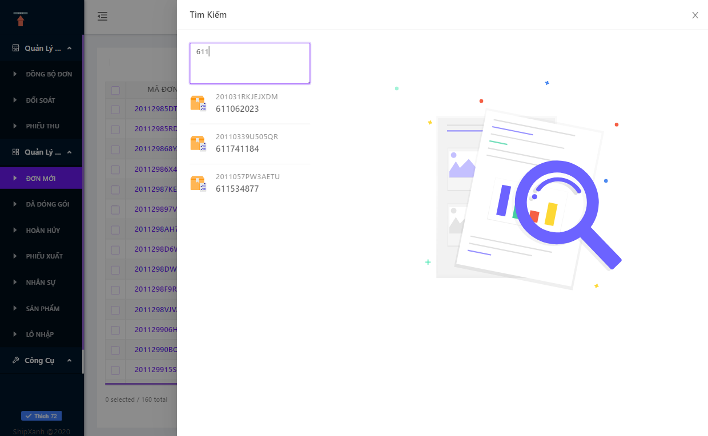

Hình 5.12 Màn hình tìm kiếm đơn hàng áp dụng Full Text Search

### 5.6.3 Lưu trữ dữ liệu local phục vụ việc nhập liệu nhanh hơn

Các dữ liệu local ví dụ như access_token chẳng hạn. Hay dữ liệu thông tin shop này ứng với instance Chrome nào,…

Bên cạnh đó, khi bạn đăng một sản phẩm, ShipXanh sẽ lưu lại trạng thái dữ liệu sau cùng của các trường chung như cân nặng, kích thước. Để khi sang sản phẩm tiếp theo, cùng một giá trị chung, người dùng không phải thao tác nhập lại nữa.

Tất cả những cái đó ShipXanh đang sử dụng LowDB để lưu trữ. LowDB nó là một dạng database noSQL theo kiểu key-value. Được lưu dưới dạng tập tin Json ngay trên máy được sử dụng. Nên tốc độ truy vấn rất cao.

## **5.7 Bài toán xử lý truyền tin giữa Chrome Extension với Phần mềm mở rộng**

Như đã biết, phần mềm mở rộng có nhiệm vụ thực hiện các thao tác liên quan hệ thống, hệ điều hành mà trình duyệt, website không thể can thiệp được. Vậy làm thế nào để khi chrome extension ra chỉ thị, phần mềm mở rộng sẽ lắng nghe được và thực hiện hành động?

Đó là nhờ vào cơ chế Native messaging host mà Chromium cung cấp. Bên phần mềm mở rộng khai báo một file manifest định nghĩa, set quyền truy cập cho chrome extension. Rồi hai bên tương tác với nhau qua chuẩn input(stdin) và output(stdout).

## **5.8 Bài toán cập nhật tính năng, bản vá lỗi cho phần mềm mở rộng.**

Khác với Chrome Extension được cập nhật trực tiếp thông qua trình duyệt và chợ tiện ích mở rộng. Phần mềm mở rộng chỉ đơn thuần là một phần mềm được cài đặt thông qua file exe. Sau đó sẽ dựa vào file lệnh để thực thi các hàm. Mỗi lần được gọi, nó sẽ tự động kiểm tra xem version của file thực thi đã phải là mới nhất hay chưa, nếu chưa sẽ tự động tải về thay thế file cũ.

Ở phía nhà phát triển ShipXanh, khi cần update chỉ cần build ra một file js sau đó đẩy lên và lưu trữ trên Firebase Storage để lưu trữ kèm theo phiên bản mới. Phần mềm sẽ tự động cập nhật mà người dùng sẽ không phải làm gì cả.

## **5.9 Bài toán bảo mật mã nguồn**

Khi mà đã tạo được một chỗ đứng nhất định trên thị trường, sẽ không tránh khỏi việc bị đối thủ cạnh tranh nhòm ngó, bóc tách source để làm gì đó mà không ai biết được.

Chính vì thế, một trong những ưu tiên hàng đầu của ShipXanh là bảo mật source code và đặt role truy vấn cơ sở dữ liệu một cách rõ ràng, chặt chẽ.

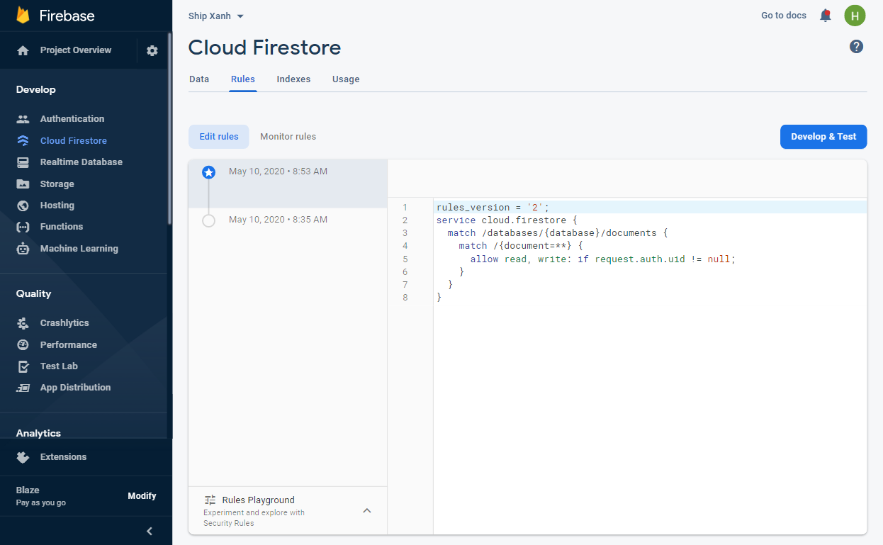

Hình 5.13 Màn hình setup rule giới hạn truy cập vào Firebase Firestore

“**allow read, write: if request.auth.uid != null;**” có nghĩa là phải đăng nhập mới có quyền đọc ghi Firestore. Và hiện tại ShipXanh đang enable 2 phương thức đăng nhập là Google và Email, Password. Cũng đã set giới hạn domain xác thực để chỉ các domain cho phép mới có thể đăng nhập vào được.

Còn về mã nguồn phía phần mềm mở rộng, để tránh việc mở file đọc code. Với mỗi bản build để up lên Firebase Storage, ShipXanh đã dùng thư viện CryptoJS của Nodejs để mã hóa code và tất nhiên là phải có key mới có thể giải mã được. Tuy nhiên không thể 100% không thể giải mã được, nhưng để làm được điều đó sẽ mất rất nhiều công sức. Bởi không phải ngẫu nhiên mà thư viện mã hóa đó tận 3 triệu lượt download trên NPM.

# **CHƯƠNG 6. TRIỂN KHAI VÀ CHIẾN LƯỢC MARKETING**

Sau khi hoàn tất quá trình phát triển, lập trình, đóng gói, kiểm thử thì bước đáng mong chờ nhất là release tới người dùng.

**6.1 Đăng kí tài khoản Chrome Web Store Developer**

Đề đăng một Chrome Extension lên trên cửa hàng Chrome Store của Google. Quá trình đăng kí khá đơn giản. Sau khi nhập đầy đủ thông tin và trả 5$, Google sẽ cấp cho chúng ta một tài khoản để đăng các Chrome Extension lên cửa hàng.

Còn về phía app mobile. Trên Google Play Store. Nhà phát triển sau khi nhập đầy đủ các thông tin sẽ cần trả thêm 25$ để đăng kí tài khoản. Còn bên App Store là 99$/1 năm.

Với mỗi phiên bản được đăng lên cửa hàng, đều phải trải qua giai đoạn kiểm tra, phê duyệt của cửa hàng. Các thông tin phải chính thức và hợp lệ, không được scam.

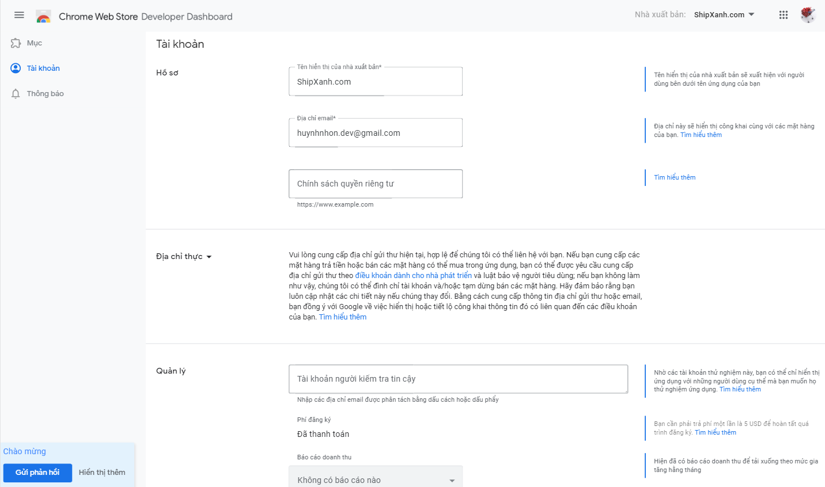

Hình 6.1 Màn hình quản lý tài khoản Google Web Store Developer

## **6.2 Bằng cách nào mà ShipXanh đạt ~1000 người đăng kí trong vòng 1 tháng**

Với chiến lược Marketing giống như chiến lược “Phủ sản phẩm” đã nhắc đến ở trên. ShipXanh được seeding trên mọi mặt trận. Tuy thế vẫn phải đảm bảo tính ổn định, bởi seeding như con con dao hai lưỡi, nếu PR quá đà mà khi người sử dụng cảm thấy không như kì vọng, thì khác nào tự hủy. Bởi thế, ShipXanh sẽ tập trung seeding vào những group của các nhà bán hàng trên Shopee (ví dụ như Lập Nghiệp Cùng Shopee, Chia Sẻ Kinh Nghiệm Nghìn Đơn).

Đặc biệt là những bài đăng liên quan đến sự bất cập khi phải đăng tay nhiều, các bài liên quan đến sai phạm khi bưu tá làm mất hàng, chậm trễ. Thì sẽ là lúc ShipXanh seeding trong những bài đó bởi ShipXanh sinh ra để khắc phục những vấn đề nan giải mà bấy lâu nay các nhà bán hàng đang gặp phải.

Hơn nữa, ShipXanh cũng lập một group trên Facebook (hiện nay đang ~1500 thành viên). Là nơi để người dùng đăng bài về các vấn đề xảy ra khi sử dụng ShipXanh hoặc các vấn đề liên quan đến thương mại điện tử hoặc kinh nghiệm kinh doanh online.

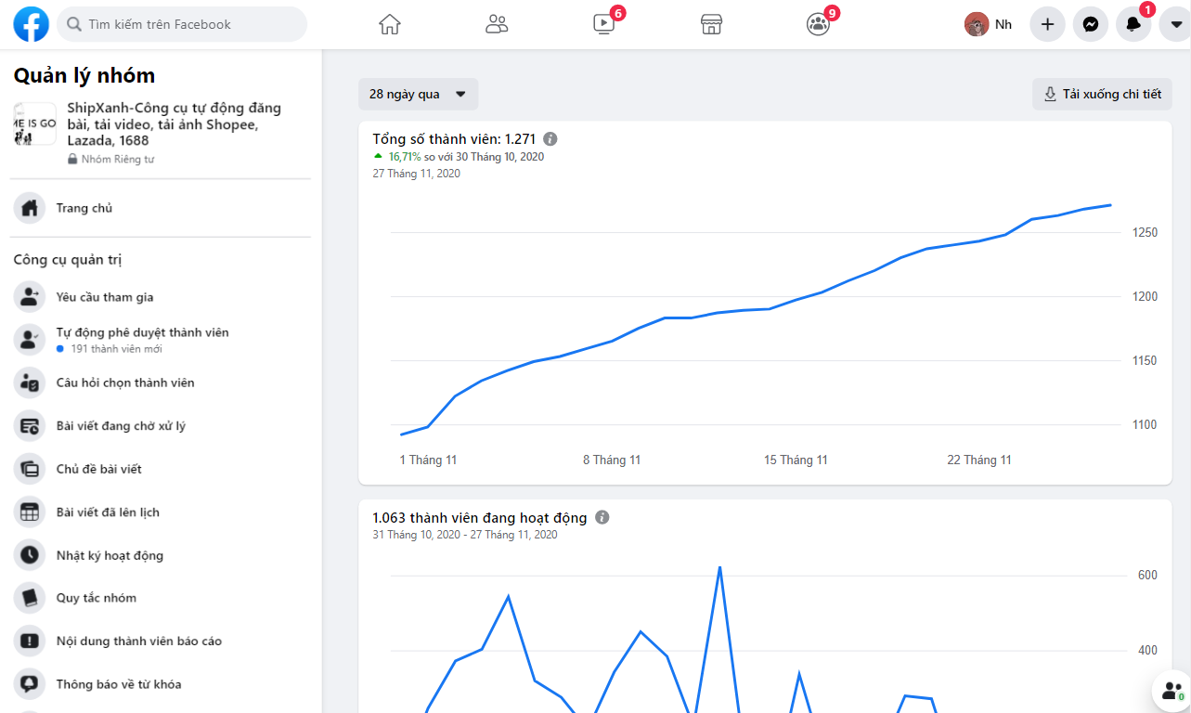

Hình 6.1 Màn hình thống kê tăng trưởng của group ShipXanh trên Facebook

## **6.3 Chiến lược để tăng tỉ lệ review 5*.**

Một sự thực là người dùng rất lười đánh giá tích cực. Bản thân mình sử dụng các ứng dụng cũng thế. Hầu như sẽ bỏ qua phần gợi ý đánh nếu đang sử dụng bình thường và không có bất kì vấn đề gì.

Chính vì thế, với mỗi người dùng được ShipXanh hỗ trợ sẽ đều gửi link nhắc người dùng cho xin cảm nhận (tất nhiên là ShipXanh sẽ luôn kèm theo câu cảm ơn để người dùng cảm thấy dễ chịu). Với những lần hỗ trợ các vấn đề mà cần phải remote desktop, sau khi hỗ trợ thành công, đều luôn tự mở sẵn trang đánh giá để khách hàng chỉ cần nhập nội dung review.

Đó là bí quyết giúp ShipXanh đạt được tỉ lệ review 5* ấn tượng (10% lượng người dùng).

Và tôn chỉ của ShipXanh là “Khách hàng là thượng đế”. Chính khách hàng là người giúp sản phẩm của mình ngày càng hoàn thiện hơn.

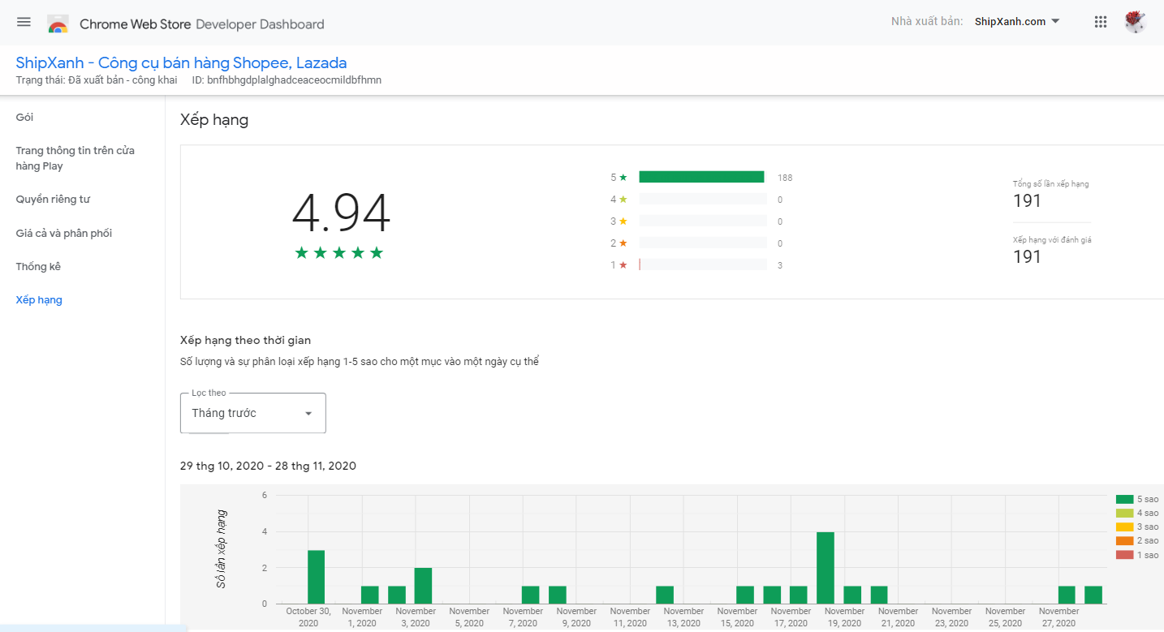

Hình 6.2 Màn hình thống kê xếp hạng của ShipXanh trên cửa hàng Chrome Extension

# **CHƯƠNG 7. THU NHẬP, KINH PHÍ DUY TRÌ VÀ THỐNG KÊ**

**7.1 Phí sử dụng dịch vụ ShipXanh**

Phải nói là các chủ shop là người rất chịu chi. Được biết là một nhà bán hàng, hầu hết ai cũng đã từng hoặc đang sử dụng ít nhất một công cụ hỗ trợ. Tất nhiên không có công cụ nào là miễn phí.

ShipXanh tính phí dựa trên cơ chế Win - Win. Nhà bán hàng được lợi, tiết kiệm được thời gian, thì sẽ không bao giờ phải lăn tăn về các khoản phí sử dụng dịch vụ.

Hiện tại, ShipXanh free phí 10 sản phẩm đầu được đăng thành công qua ShipXanh. Sau đó sẽ là 500đ / 1 bài đăng thành công, 200 đ / 1 lần tải ảnh, 1000 đ / 1 lần tải video. Còn về tính năng quản lý đơn hàng, ShipXanh vẫn đang để miễn phí sử dụng, vừa để tạo hiệu ứng ngon - bổ - rẻ, vừa để khách hàng dễ dàng sử dụng để nâng cao chất lượng, cải tiến tính năng. Khi nào nhà bán hàng dùng ShipXanh để quản lý đơn mà cảm thấy đáng đồng tiền bát gạo thì ShipXanh mới nghĩ đến chuyện phí.

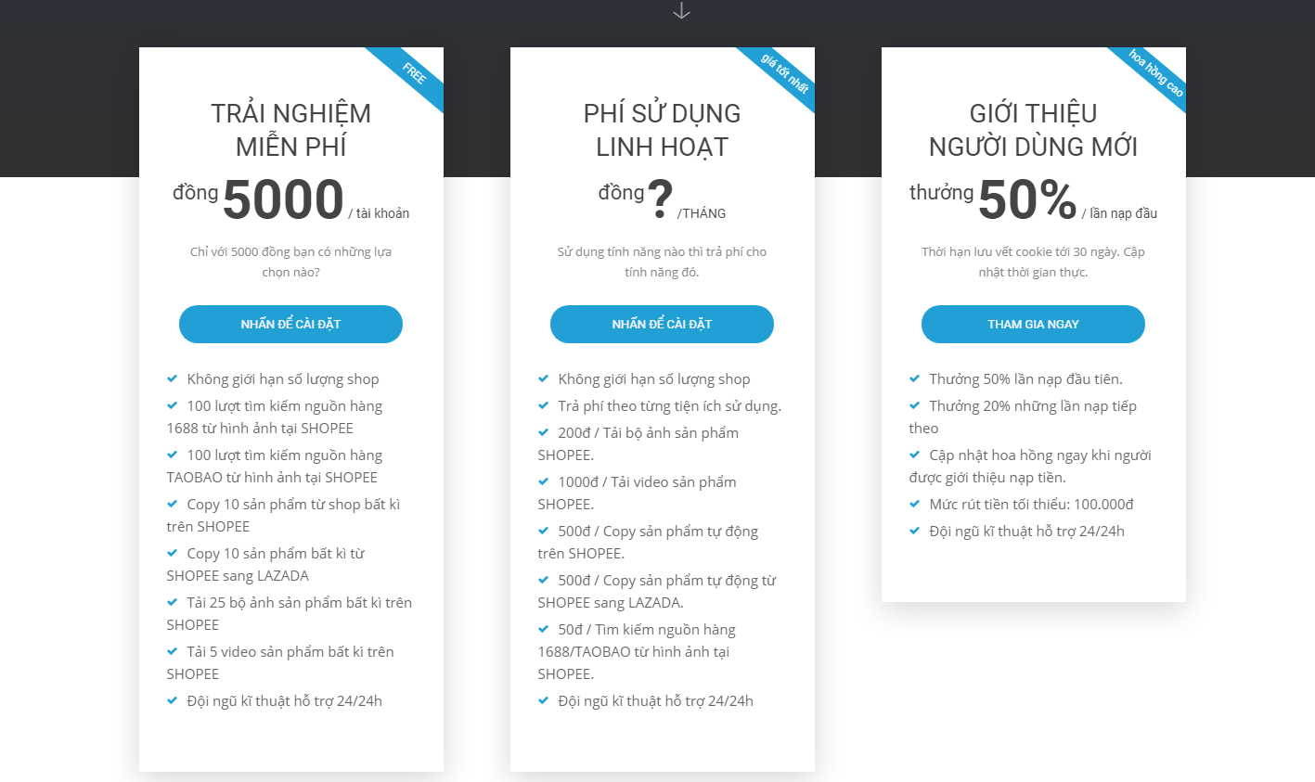

Hình 7.1 Màn hình bảng giá sử dụng dịch vụ của ShipXanh

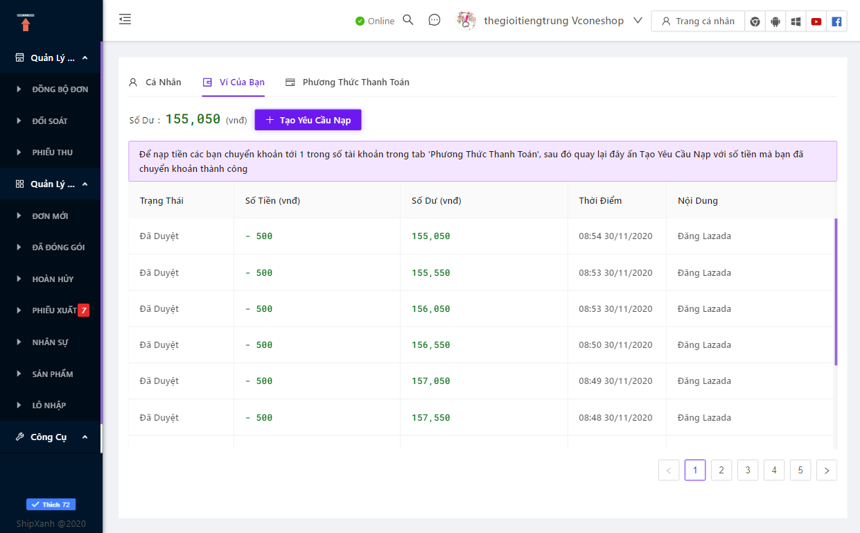

Hình 7.2 Màn hình thống kê chi tiêu của một khách hàng sử dụng ShipXanh

Sau khi chuyển khoản đến một trong các tài khoản trong phần phương thức thanh toán. Khách hàng sử dụng chỉ cần tạo yêu cầu nạp với số tiền tương ứng. Admin ShipXanh duyệt yêu cầu đó là số dư trong ví khách hàng sẽ nhảy. Sử dụng đến đâu, ShipXanh sẽ trừ tiền trong số dư đến đó.

**7.2 Phí duy trì hạ tầng của ShipXanh**

Lợi thế của các sản phẩm công nghệ có hạ tầng không quá phức tạp là kinh phí để duy trì rất rẻ (Chiếm phần nhỏ, vài % trong tổng doanh thu). Nếu kinh phí duy trì tăng, mà vẫn nằm trong khoảng tỉ lệ cho phép. Thì điều đó có nghĩa sản phẩm của bạn đang trên đà phát triển.

Hiện ShipXanh đang sử dụng Firebase như một hạ tầng về triển khai dữ liệu, quản lý tài khoản. Firebase hiện đang free khá nhiều thứ, giá cả cũng phải chăng. Chất lượng thì là hàng của Google nên sử dụng cũng rất yên tâm.

## **7.3 Thống kê và theo dõi hành vi người dùng**

Hiện ShipXanh đang sử dụng Google Analytics để thống kê truy cập và theo dõi hành vi người dùng. Để từ đó đưa ra các chiến lược cụ thể để tập trung cải thiện các tính năng người dùng thường xuyên sử dụng.

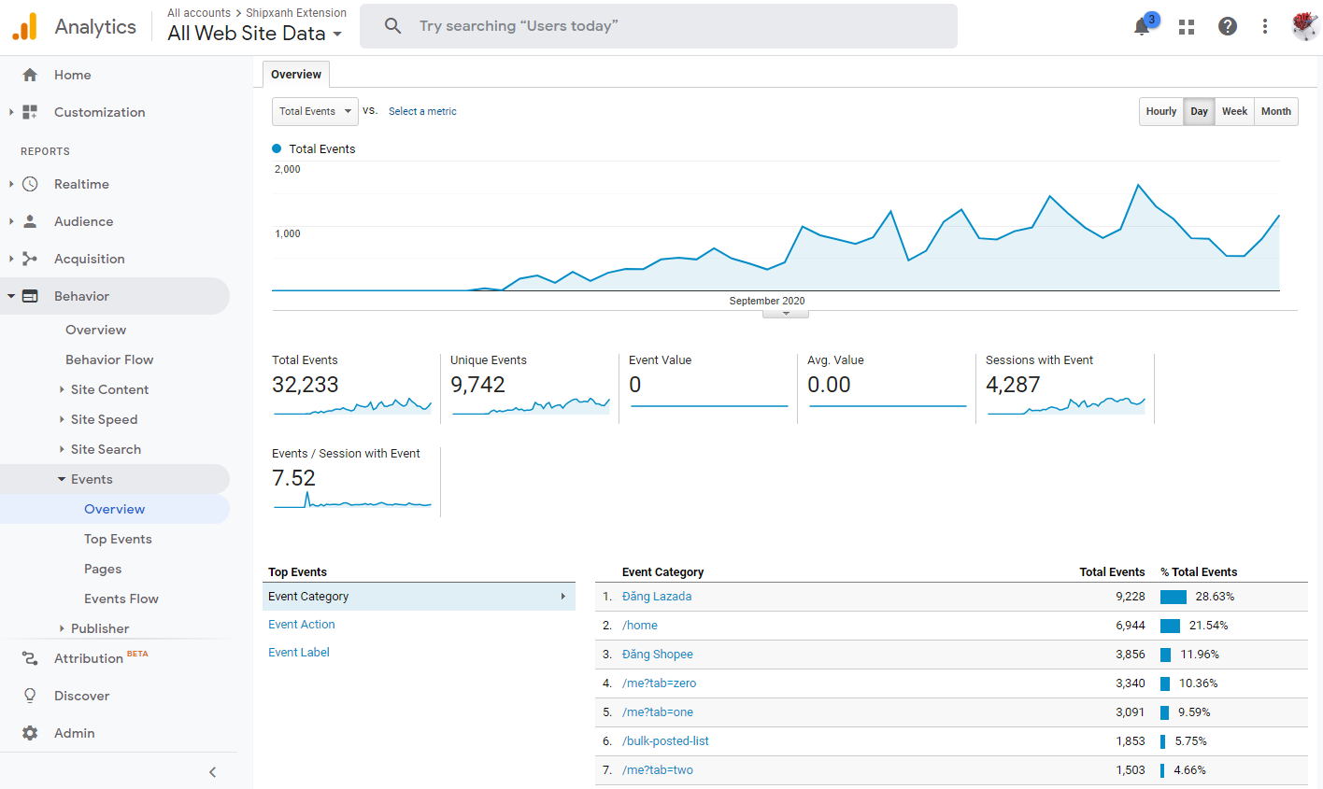

Hình 7.3 Màn hình thống kê sự kiện của người dùng qua Google Analytics

Như ảnh trên có thế thấy rằng, nhu cầu đăng sản phẩm từ Shopee sang Lazada đang khá cao, chứng tỏ nhà bán hàng đang có xu hướng đa sàn. Cần gấp rút triển khai tính năng Shopee sang Sendo, Tiki (và ngược lại).

**KẾT LUẬN**

Qua 2 tháng đưa vào triển khai đến tay các nhà bán hàng thông minh. ShipXanh đã đạt được rất nhiều kết quả như kì vọng, như mức độ tăng trưởng, mức độ hài lòng, số lượng người dùng. Tuy nhiên như thế vẫn chưa đủ, không thể ngủ quên trên chiến thắng. Cơ hội của ShipXanh vẫn còn rất lớn. Vì thế không thể ngừng nỗ lực, hoàn thiện các tính năng chỉnh chu hơn. Để ShipXanh không chỉ đơn thuần là một sản phẩm phục vụ cho khóa luận tốt nghiệp mà sẽ là một startup hiệu quả trong tương lai.

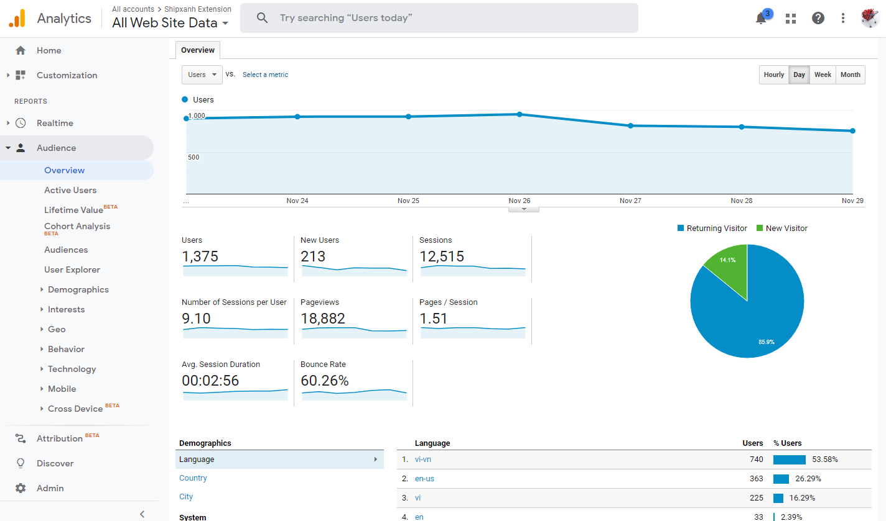

Hình 1. Dữ liệu thống kê chung về lượng khách hàng sử dụng ShipXanh

Có thể thấy lượng người dùng quay lại khá cao với thời gian của mỗi phiên trung bình tận 2 phút hơn.

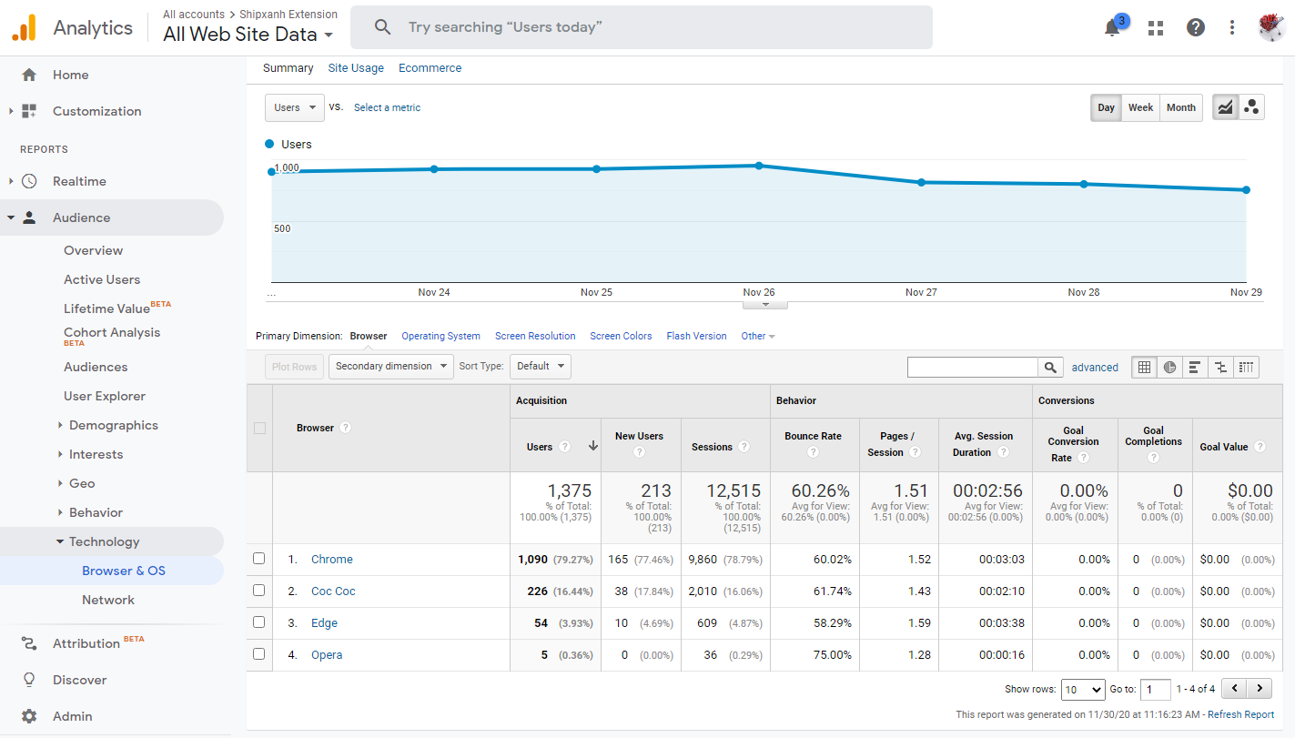

Hình 2. Dữ liệu thống kê về loại trình duyệt ShipXanh đang được cài lên

Có thể thấy ShipXanh phổ biến ở mọi trình duyệt nhân Chromium. Một tín hiệu khá mừng về độ tương thích trình duyệt.

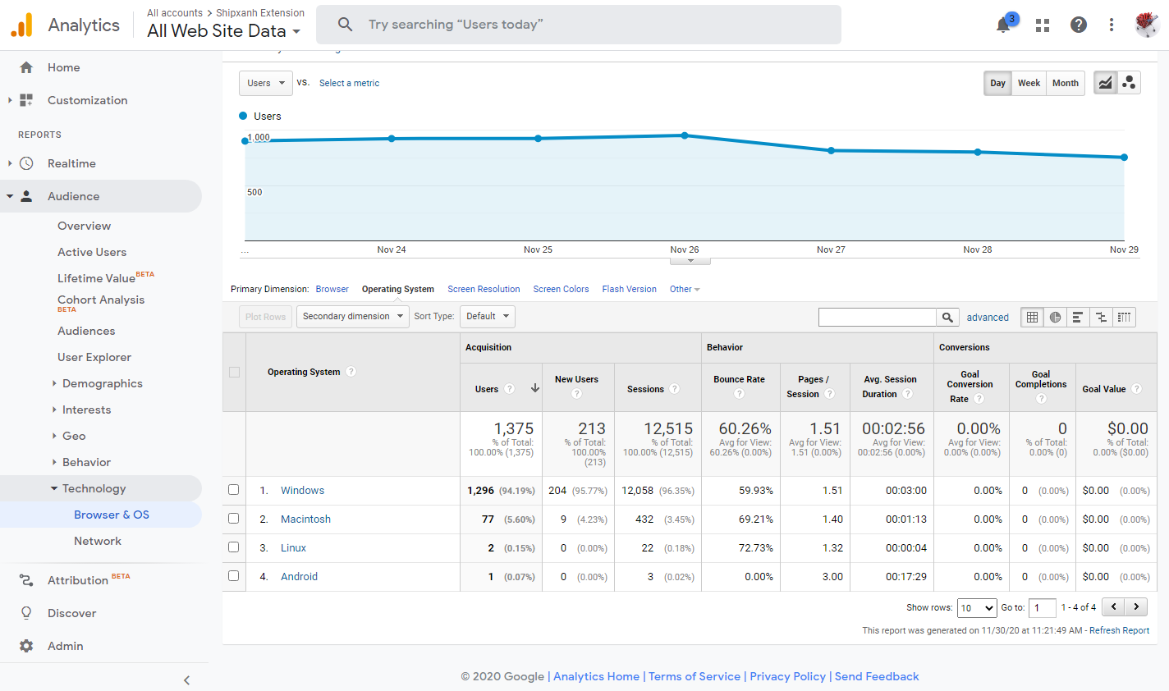

Hình 3. Dữ liệu thống kê các hệ điều hành đang được sử dụng

Có thể thấy, ShipXanh tương thích với hầu hết các hệ điều hành phổ biến như Windows, MacOs, Linux. Chứng tỏ độ tương thích của phần mềm mở rộng đang hoạt động ổn định.

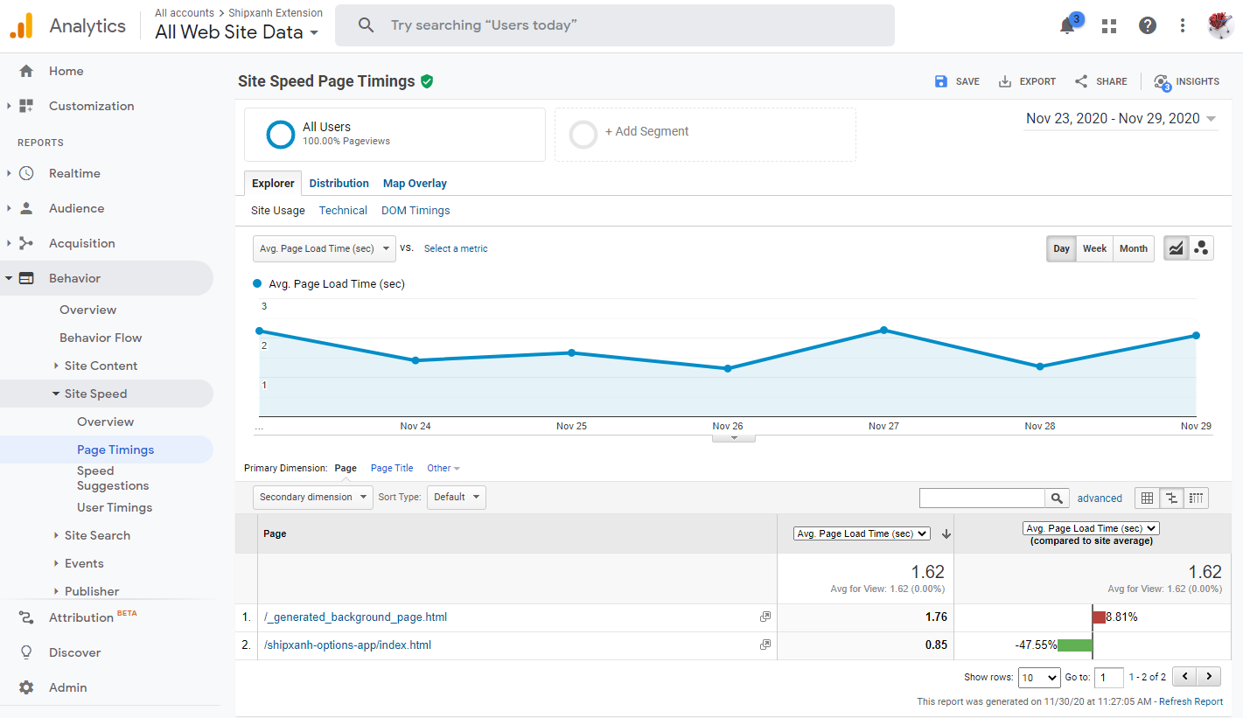

Hình 4. Thống kê về thời gian load trang trung bình của ShipXanh

Có thể thấy thời gian load trang quản trị của ShipXanh ở mức tiêu chuẩn (nhỏ hơn 1s). Giúp tăng độ hài lòng của người dùng. Người dùng không phải đợi quá lâu khi mở một trang.

Để làm được tất cả những điều trên, ShipXanh đã sử dụng những công nghệ, Framework gần như là mới nhất. Để tăng mức độ tương thích giữa các trình duyệt cũng như hệ điều hành.

Trên đây là phần trình bày về ShipXanh - Hệ Thống Quản Lý Khép Kín Đơn Hàng Shopee Và Công Cụ Copy Sản Phẩm. Trong khi hầu như đa phần các sản phẩm đồ án sau khi kết thúc kì khóa luận tốt nghiệp đều sẽ bị dừng, không phát triển nữa. Gây lãng phí công sức chất xám. Thì ShipXanh tự tin với tương lai sẽ không ngừng phát triển, cải tiến mở rộng thêm tính năng, lấn sân chơi sang các quốc gia lân cận.

**Phần trình bày đến đây là kết thúc. Cảm ơn hội đồng và bạn đọc đã theo dõi và đánh giá.**